# 离线数仓架构部署方案

## 一、方案一：云原生 Datasophon 部署方案

### （一）架构设计

Datasophon 基于 Kubernetes 实现云原生部署，支持 Hadoop 生态组件（如 HDFS、Hive、Spark）及云原生组件（如 Doris）的混合管理。其核心架构包含：

1. **控制平面**：通过 Kubernetes 管理资源调度与服务发现，实现容器化服务的高效编排。
2. **数据平面**：集成 Hadoop 生态组件处理离线数据，支持 Doris 实时分析，满足离线批处理与实时查询的混合负载需求。
3. **运维平面**：提供自动化运维、监控告警及弹性扩展能力，降低人工干预成本。

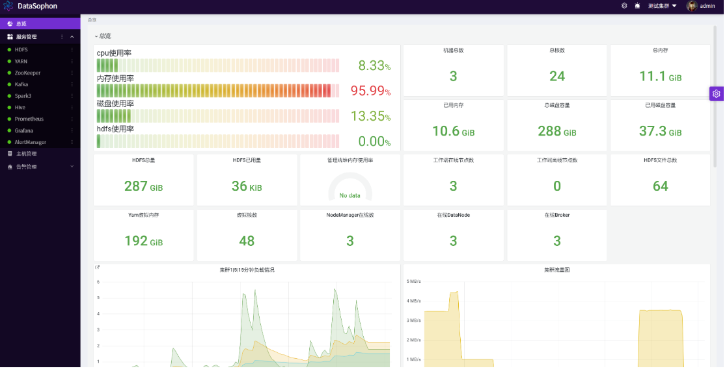

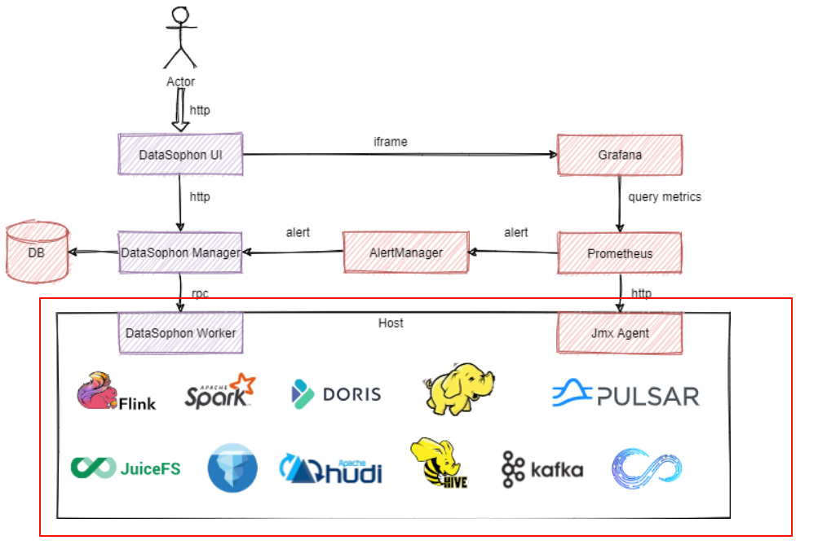

| **序号** | **名称** | **版本** | **描述** |
| --- | --- | --- | --- |
| 1 | HDFS | 3.3.3 | 分布式大数据存储 |
| 2 | YARN | 3.3.3 | 分布式资源调度与管理平台 |
| 3 | ZooKeeper | 3.5.10 | 分布式协调系统 |
| 4 | FLINK | 1.15.2 | 实时计算引擎 |
| 5 | DolphoinScheduler | 3.1.1 | 分布式易扩展的可视化工作流任务调度平台 |
| 6 | StreamPark | 1.2.3 | 流处理极速开发框架,流批一体&湖仓一体的云原生平台 |
| 7 | Spark | 3.1.3 | 分布式计算系统 |
| 8 | Hive | 3.1.0 | 离线数据仓库 |
| 9 | Kafka | 2.4.1 | 高吞吐量分布式发布订阅消息系统 |
| 10 | Trino | 367 | 分布式Sql交互式查询引擎 |
| 11 | Doris | 1.1.5 | 新一代极速全场景MPP数据库 |
| 12 | Hbase | 2.4.16 | 分布式列式存储数据库 |
| 13 | Ranger | 2.1.0 | 权限控制框架 |
| 14 | ElasticSearch | 7.16.2 | 高性能搜索引擎 |
| 15 | Prometheus | 2.17.2 | 高性能监控指标采集与告警系统 |
| 16 | Grafana | 9.1.6 | 监控分析与数据可视化套件 |
| 17 | AlertManager | 0.23.0 | 告警通知管理系统 |

### （二）部署步骤

#### **环境准备**：

搭建 Kubernetes 集群，配置 Docker 环境，安装 Datasophon 控制节点，完成基础依赖组件（如 etcd、Helm）的部署。

##### 1.配置主机host[​](https://datasophon.github.io/datasophon-website/docs/current/%E5%BF%AB%E9%80%9F%E5%BC%80%E5%A7%8B/%E5%87%86%E5%A4%87%E7%8E%AF%E5%A2%83" \l "%E9%85%8D%E7%BD%AE%E4%B8%BB%E6%9C%BAhost" \o "标题的直接链接)

大数据集群所有机器需配置主机host。

配置主机名： hostnamectl set-hostname 主机名

配置/etc/hosts文件

主机名配置如下方式：

127.0.0.1 localhost localhost.localdomain localhost4 localhost4.localdomain4  
::1 localhost localhost.localdomain localhost6 localhost6.localdomain6  
192.168.11.132 ddp1  
192.168.11.133 ddp2  
192.168.11.131 ddp3

注意点：保持hostname和/etc/hosts网络解析域名一致，否则可能在主机Agent分发过程中出现失败！

##### 2.免密登录配置

部署机器中，DataSophon节点以及大数据服务主节点与从节点之间需免密登录。

生成ssh 秘钥： ssh-keygen -m PEM -t rsa ，一路回车。

执行 ssh-copy-id 目标主机。

##### 3.环境要求

JDK环境需安装。mysql版本为5.7.X，并关闭ssl。

#### Datasophon部署

##### 1.解压安装包

tar -zxvf datasophon-manager-{version}.tar.gz

解压之后的文件结构如下:

├── bin # 执行脚本目录

├── conf # 配置文件目录

├── lib # 项目依赖目录

├── (logs) # 日志目录；应用运行后生成

├── jmx # jmx插件目录

├── datasophon-init # 环境初始化脚本

├── README.md # 读我说明

├── Dockerfile # 容器构建脚本

└── LICENSE

##### 2.配置应用的数据库

1. 创建数据库, 指定数据库编码为UTF-8

CREATE DATABASE IF NOT EXISTS datasophon DEFAULT CHARACTER SET utf8;  
grant all privileges on \*.\* to datasophon@"%" identified by 'datasophon' with grant option;  
GRANT ALL PRIVILEGES ON \*.\* TO 'datasophon'@'%';  
FLUSH PRIVILEGES;

1. 编辑 conf/datasophon.conf 文件完成配置

datasource.ip=localhost # 数据库IP或域名  
datasource.port=3306 # 数据库端口  
datasource.database=datasophon # 数据库名称  
datasource.username=root # 用户名  
datasource.password=root # 密码  
server.port= # 服务启动端口(可选)

##### 3.下载DDP部署包

DDP部署包下载地址：

链接：[https://pan.baidu.com/s/1AA8uUpiV8ejyYavjg2uTAw?pwd=hnn0](https://pan.baidu.com/s/1AA8uUpiV8ejyYavjg2uTAw?pwd=hnn0" \t "https://datasophon.github.io/datasophon-website/docs/current/%E5%BF%AB%E9%80%9F%E5%BC%80%E5%A7%8B/_blank) 提取码：hnn0

在/opt/datasophon目录下创建目录

mkdir -p /opt/datasophon/DDP/packages

将下载的部署包上传(或者使用软链)到/opt/datasophon/DDP/packages目录下，作为项目部署包仓库地址。

##### 4.启动DataSophon

启动：sh bin/datasophon-api.sh start api  
停止：sh bin/datasophon-api.sh stop api  
重启：sh bin/datasophon-api.sh restart api

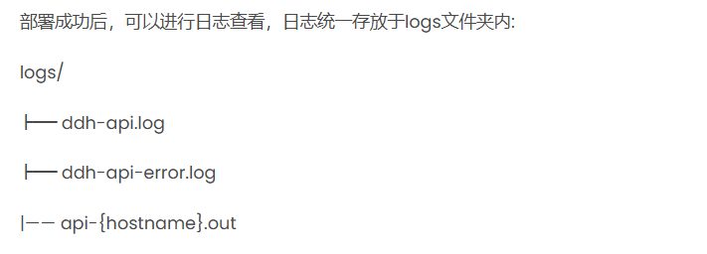

##### 5.访问页面

访问前端页面地址 [http://192.168.xx.xx:8081/ddh](http://192.168.xx.xx:8081/ddh%EF%BC%8C%E9%BB%98%E8%AE%A4%E7%94%A8%E6%88%B7%E5%90%8D%E5%92%8C%E5%AF%86%E7%A0%81%E4%B8%BAadmin/admin123" \t "https://datasophon.github.io/datasophon-website/docs/current/%E5%BF%AB%E9%80%9F%E5%BC%80%E5%A7%8B/_blank)

[默认用户名和密码为admin/admin123](http://192.168.xx.xx:8081/ddh%EF%BC%8C%E9%BB%98%E8%AE%A4%E7%94%A8%E6%88%B7%E5%90%8D%E5%92%8C%E5%AF%86%E7%A0%81%E4%B8%BAadmin/admin123" \t "https://datasophon.github.io/datasophon-website/docs/current/%E5%BF%AB%E9%80%9F%E5%BC%80%E5%A7%8B/_blank)

##### 6.创建集群

1.登录进入系统页面后在集群管理页面创建集群，DataSophon支持多集群管理和授予用户集群管理员权限。

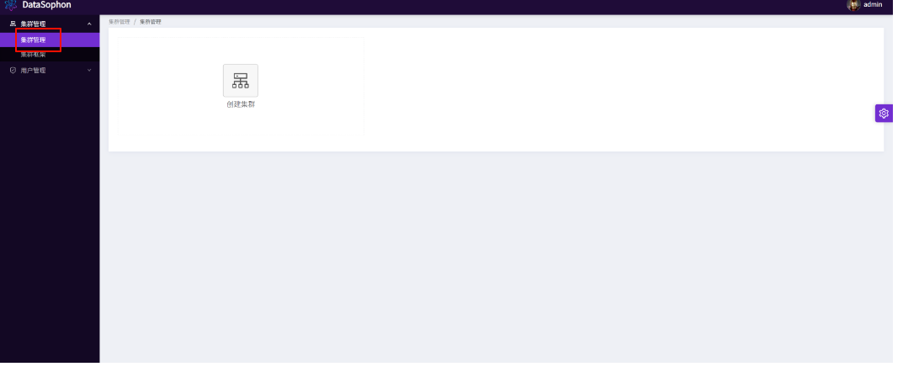

2.点击【创建集群】，输入集群名称，集群编码（集群唯一标识），集群框架。

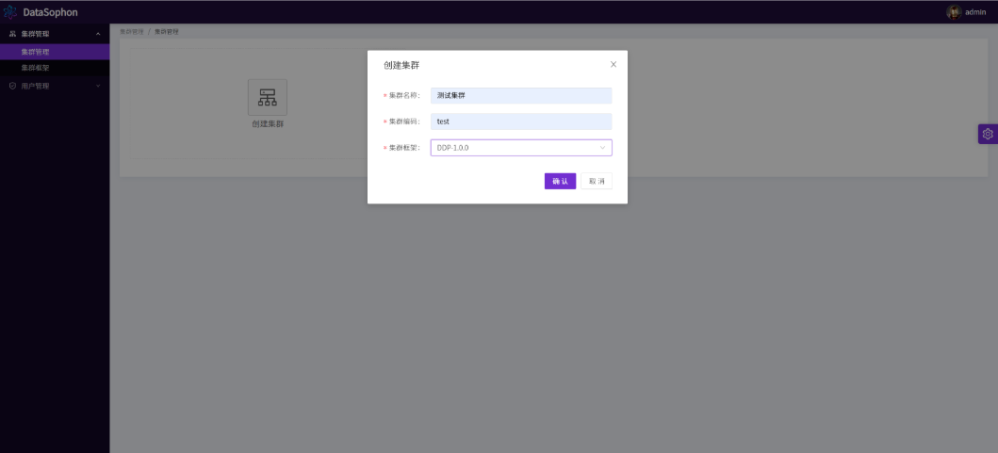

3.创建成功后点击【配置集群】：

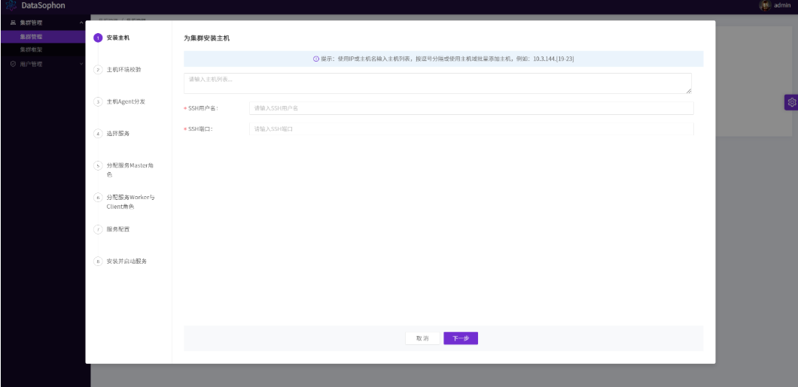

4.根据提示，输入主机列表（注意：主机名需与在准备环境中hostnamectl set-hostname 设置的主机名一致），ssh用户名默认为root和ssh端口默认为22。

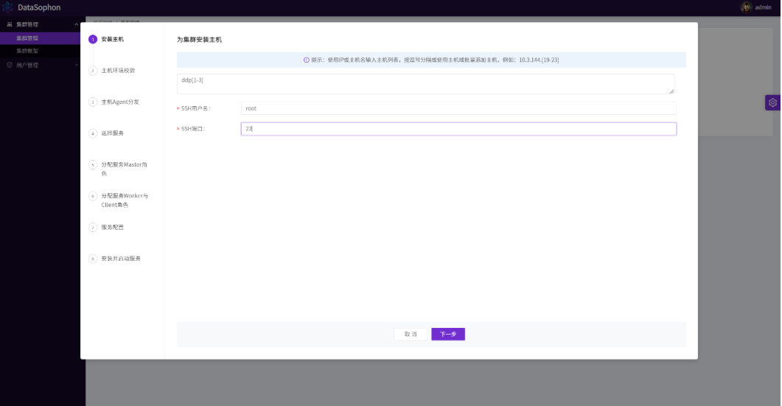

1. 配置完成后，点击【下一步】，系统开始链接主机并进行主机环境校验。

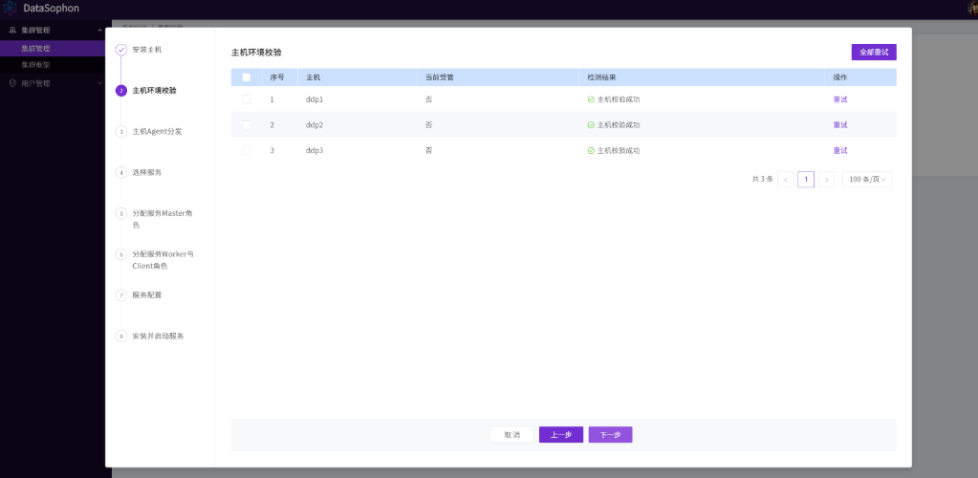

1. 主机环境校验成功后点击【下一步】，主机agent分发步骤将自动分发datasophon-worker组件，并启动WorkerApplicationServer。

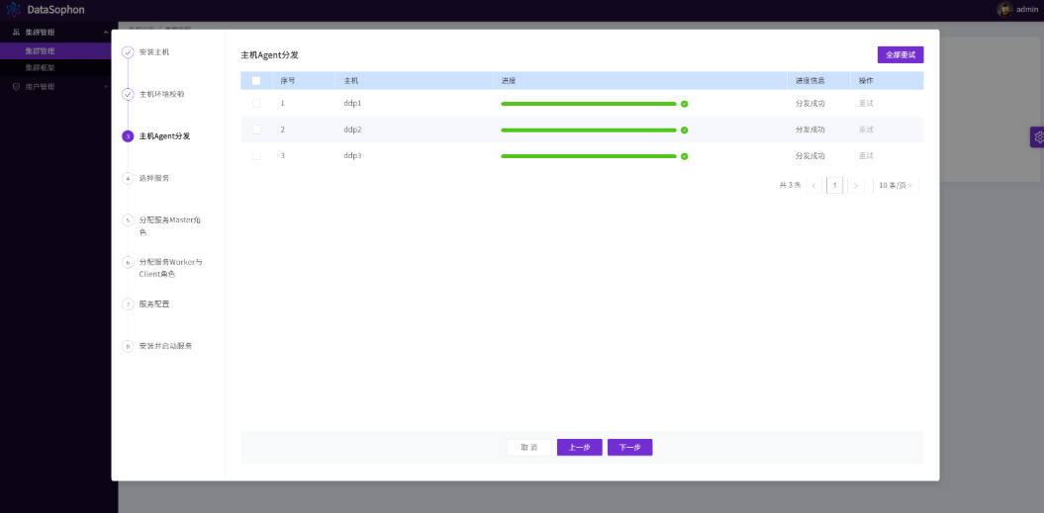

1. 主机管理Agent分发完成后，点击【下一步】，开始部署服务。初始化配置集群先选择部署AlertManager,Grafana和Prometheus三个组件。DataSophon依赖此三个组件实现系统监控告警管理。

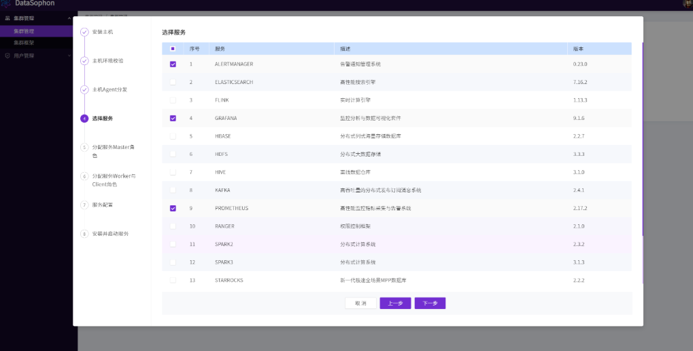

1. 点击【下一步】，分配AlertManager,Grafana和Prometheus服务的master服务角色部署节点，此三个组件需部署在同一台机器上。

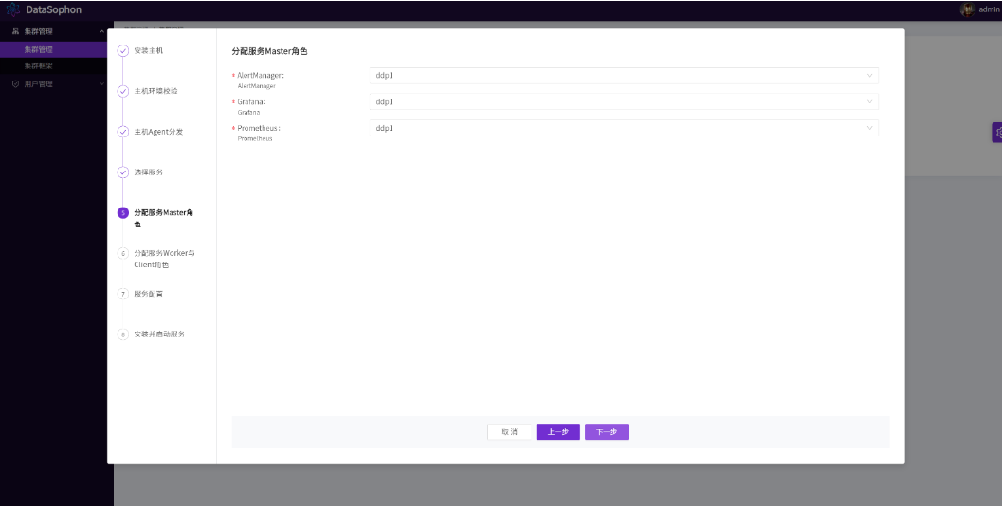

1. 点击【下一步】，分配AlertManager,Grafana和Prometheus服务的worker与client服务角色部署节点，没有worker和client服务角色的可以跳过之间点击【下一步】。

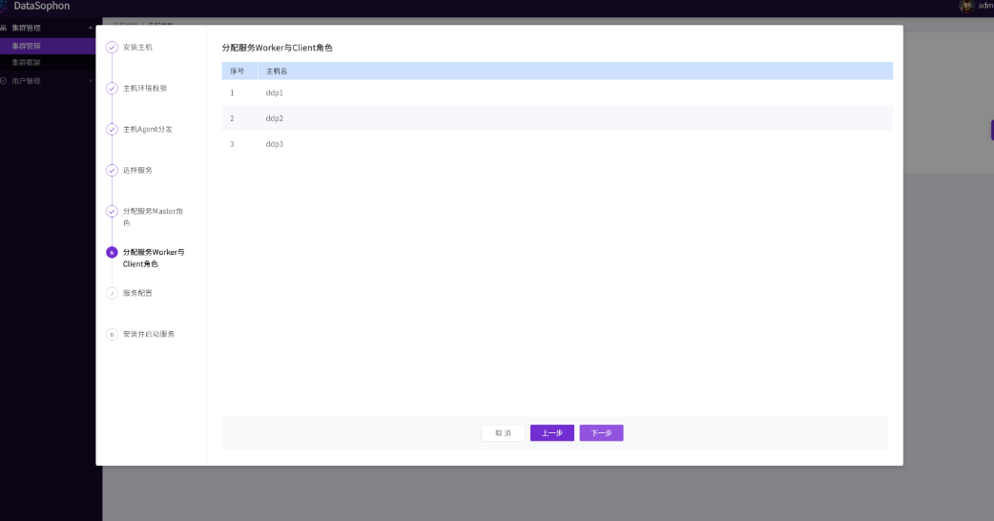

1. 点击【下一步】开始服务安装，可实时查看服务安装进度

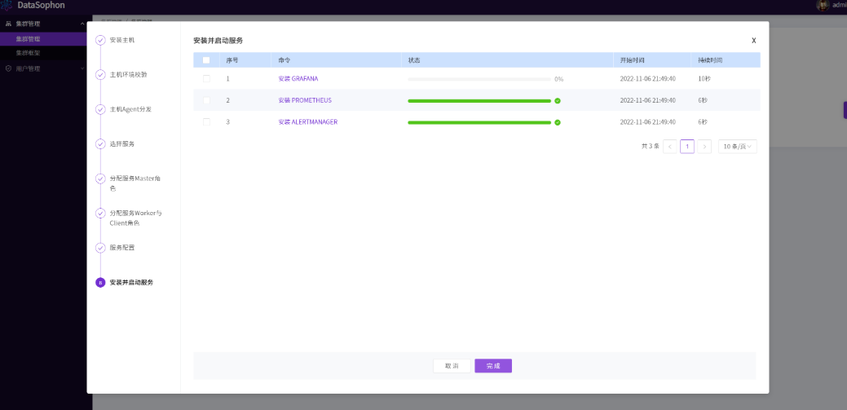

1. 点击【完成】，在集群管理页面点击【进入】，即可进入集群服务组件管理页面。

IMG_256

#### **组件部署**：

通过 Datasophon 管理界面一键部署 HDFS、Hive、Spark 等 Hadoop 生态组件，支持 Doris 的 FE/BE 节点在线扩缩容，通过 YAML 文件自定义资源配额。

##### 添加ZooKeeper

1.点击【添加服务】，选择ZooKeeper。

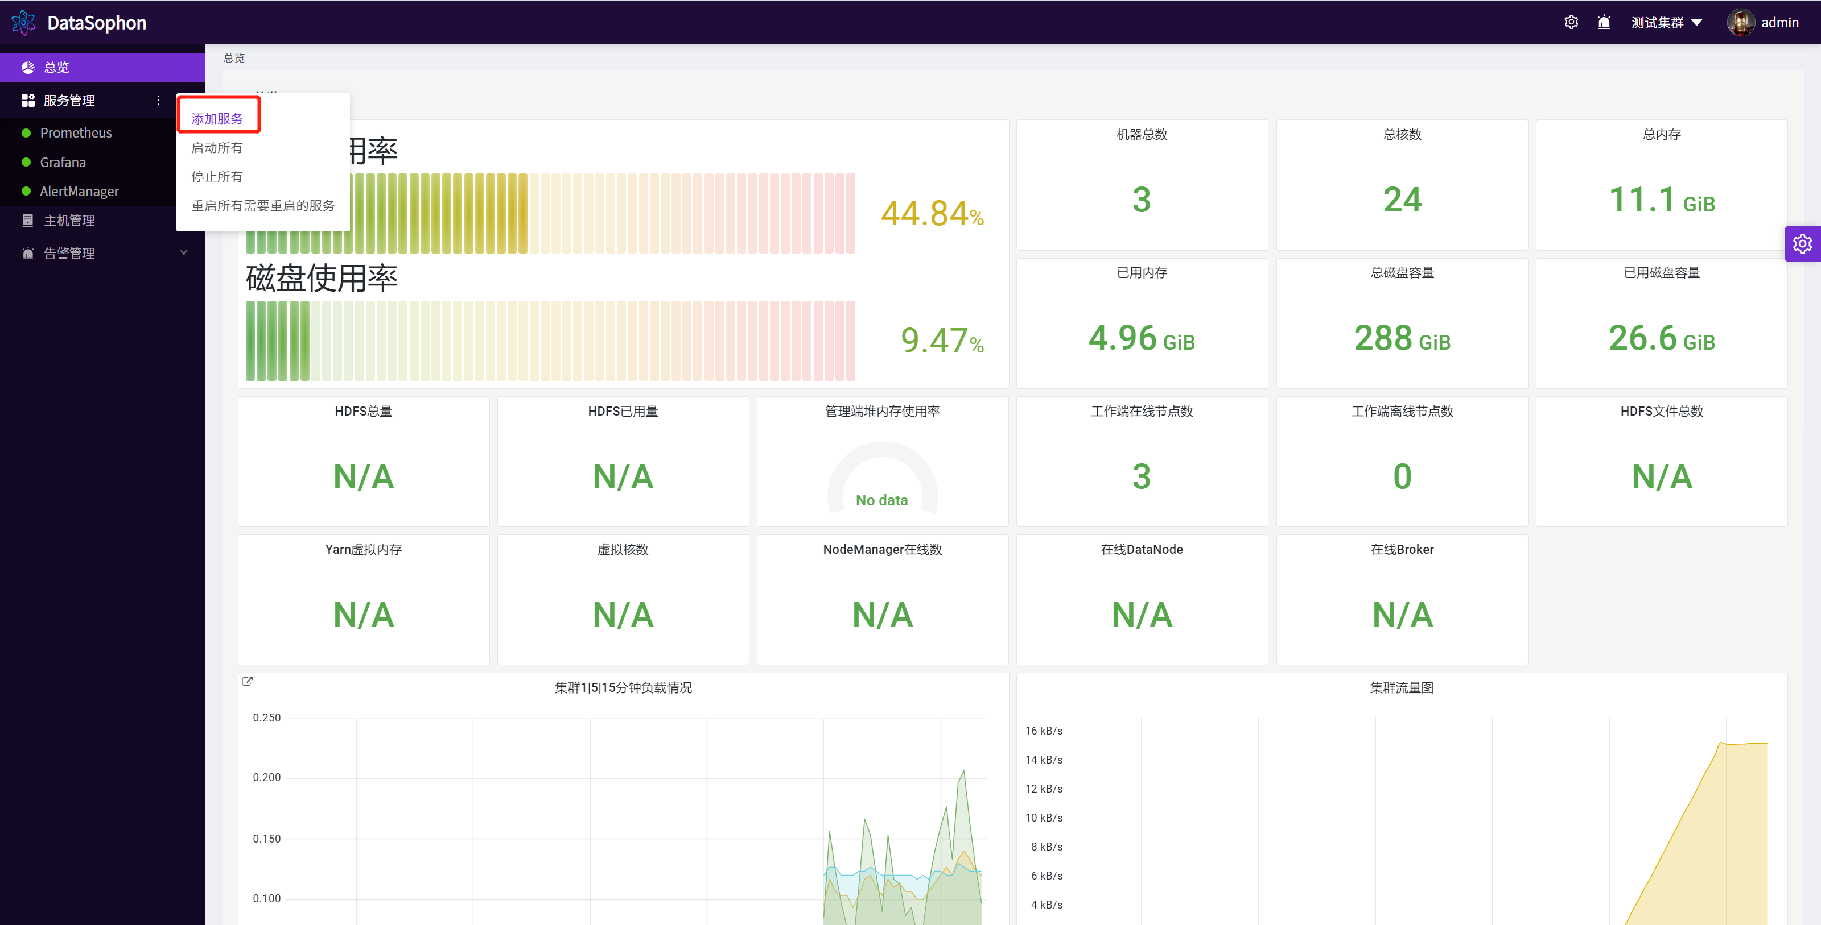

2.分配ZooKeeper master服务角色部署节点，zk需部3台或5台。

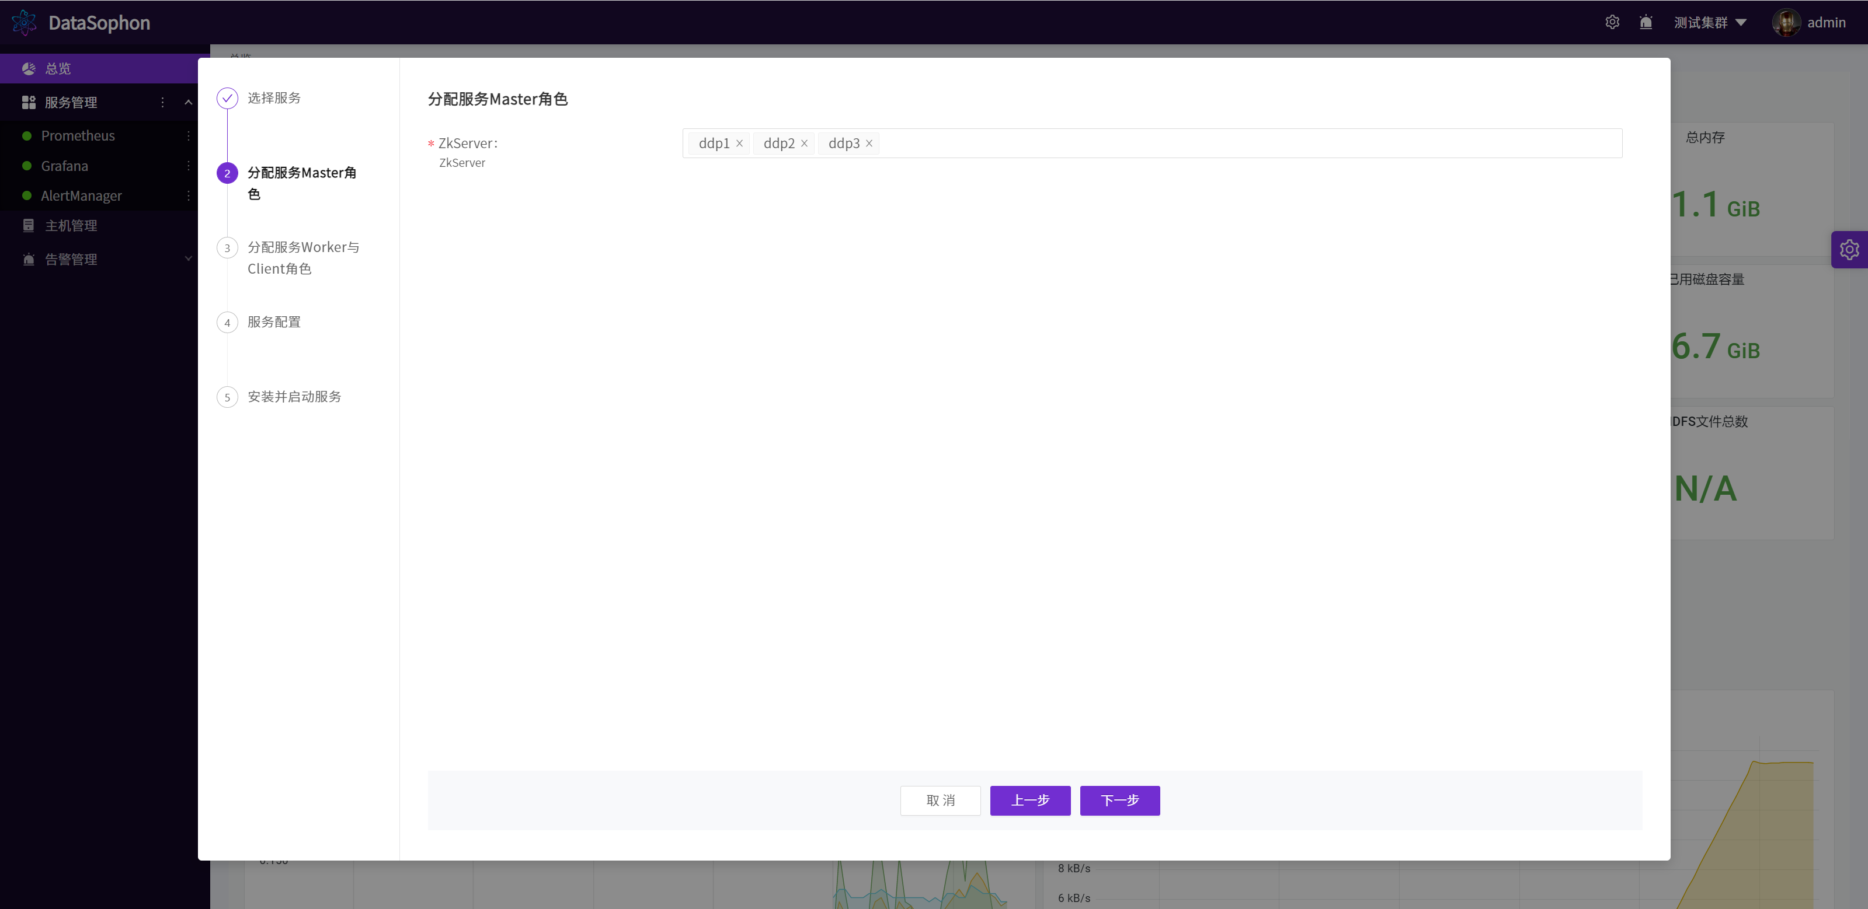

3.Zk没有worker与client服务角色，直接点击【下一步】跳过,根据实际情况修改Zk服务配置。

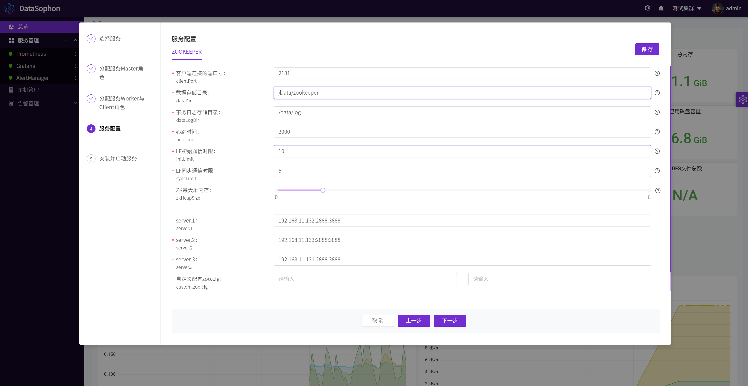

4.点击【下一步】，进行zk服务安装。

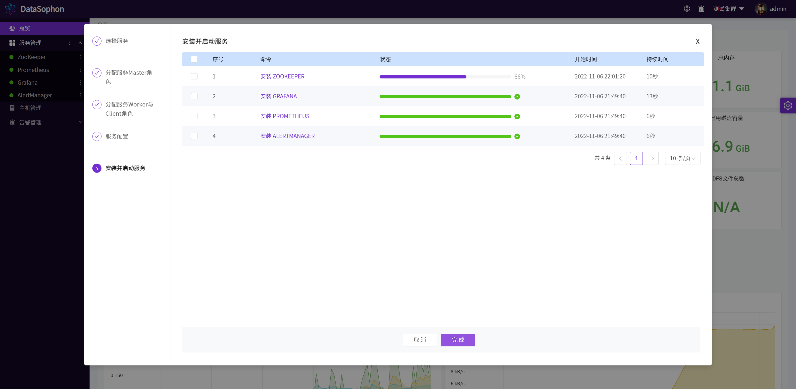

5.安装成功后即可查看Zookeeper服务总览页面。

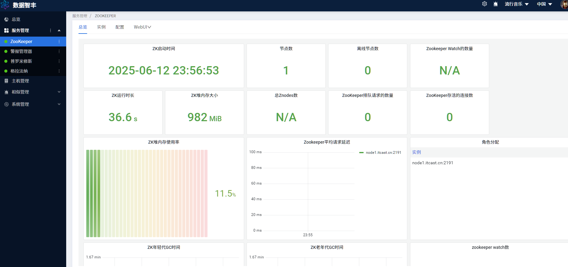

##### 添加HDFS[​](https://datasophon.github.io/datasophon-website/docs/current/%E4%BD%BF%E7%94%A8%E6%89%8B%E5%86%8C/%E6%B7%BB%E5%8A%A0%E6%9C%8D%E5%8A%A1/%E6%B7%BB%E5%8A%A0HDFS" \l "%E6%B7%BB%E5%8A%A0hdfs" \o "标题的直接链接)

1.部署HDFS，其中JournalNode需部署三台，NameNode部署两台，ZKFC和NameNode部署在相同机器上。如下图：

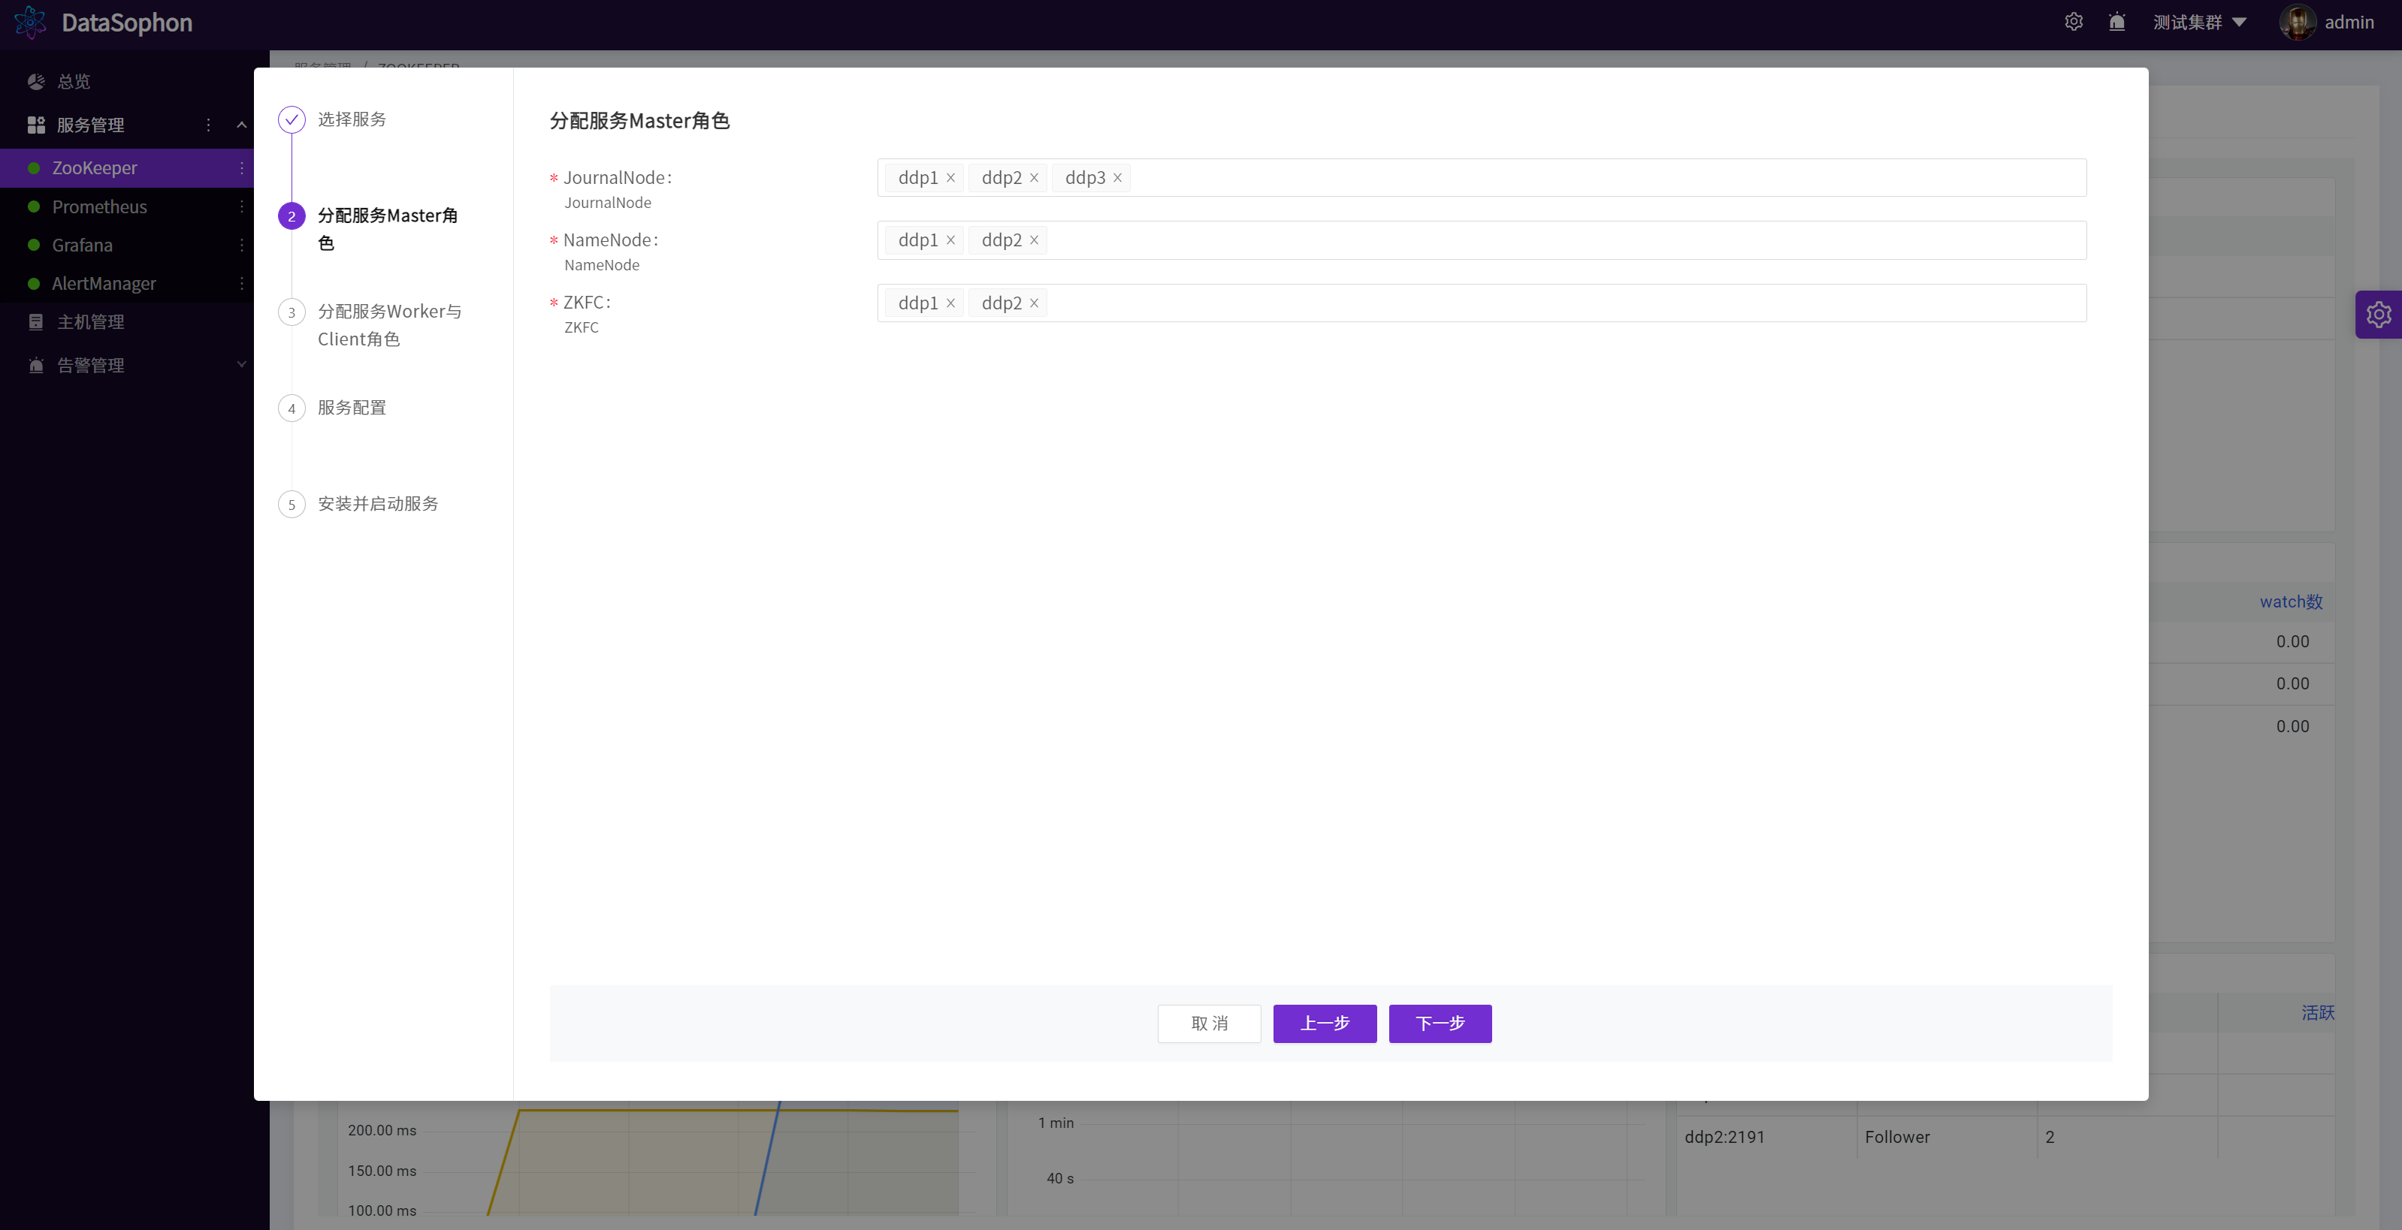

2.点击【下一步】，选择DataNode部署节点。

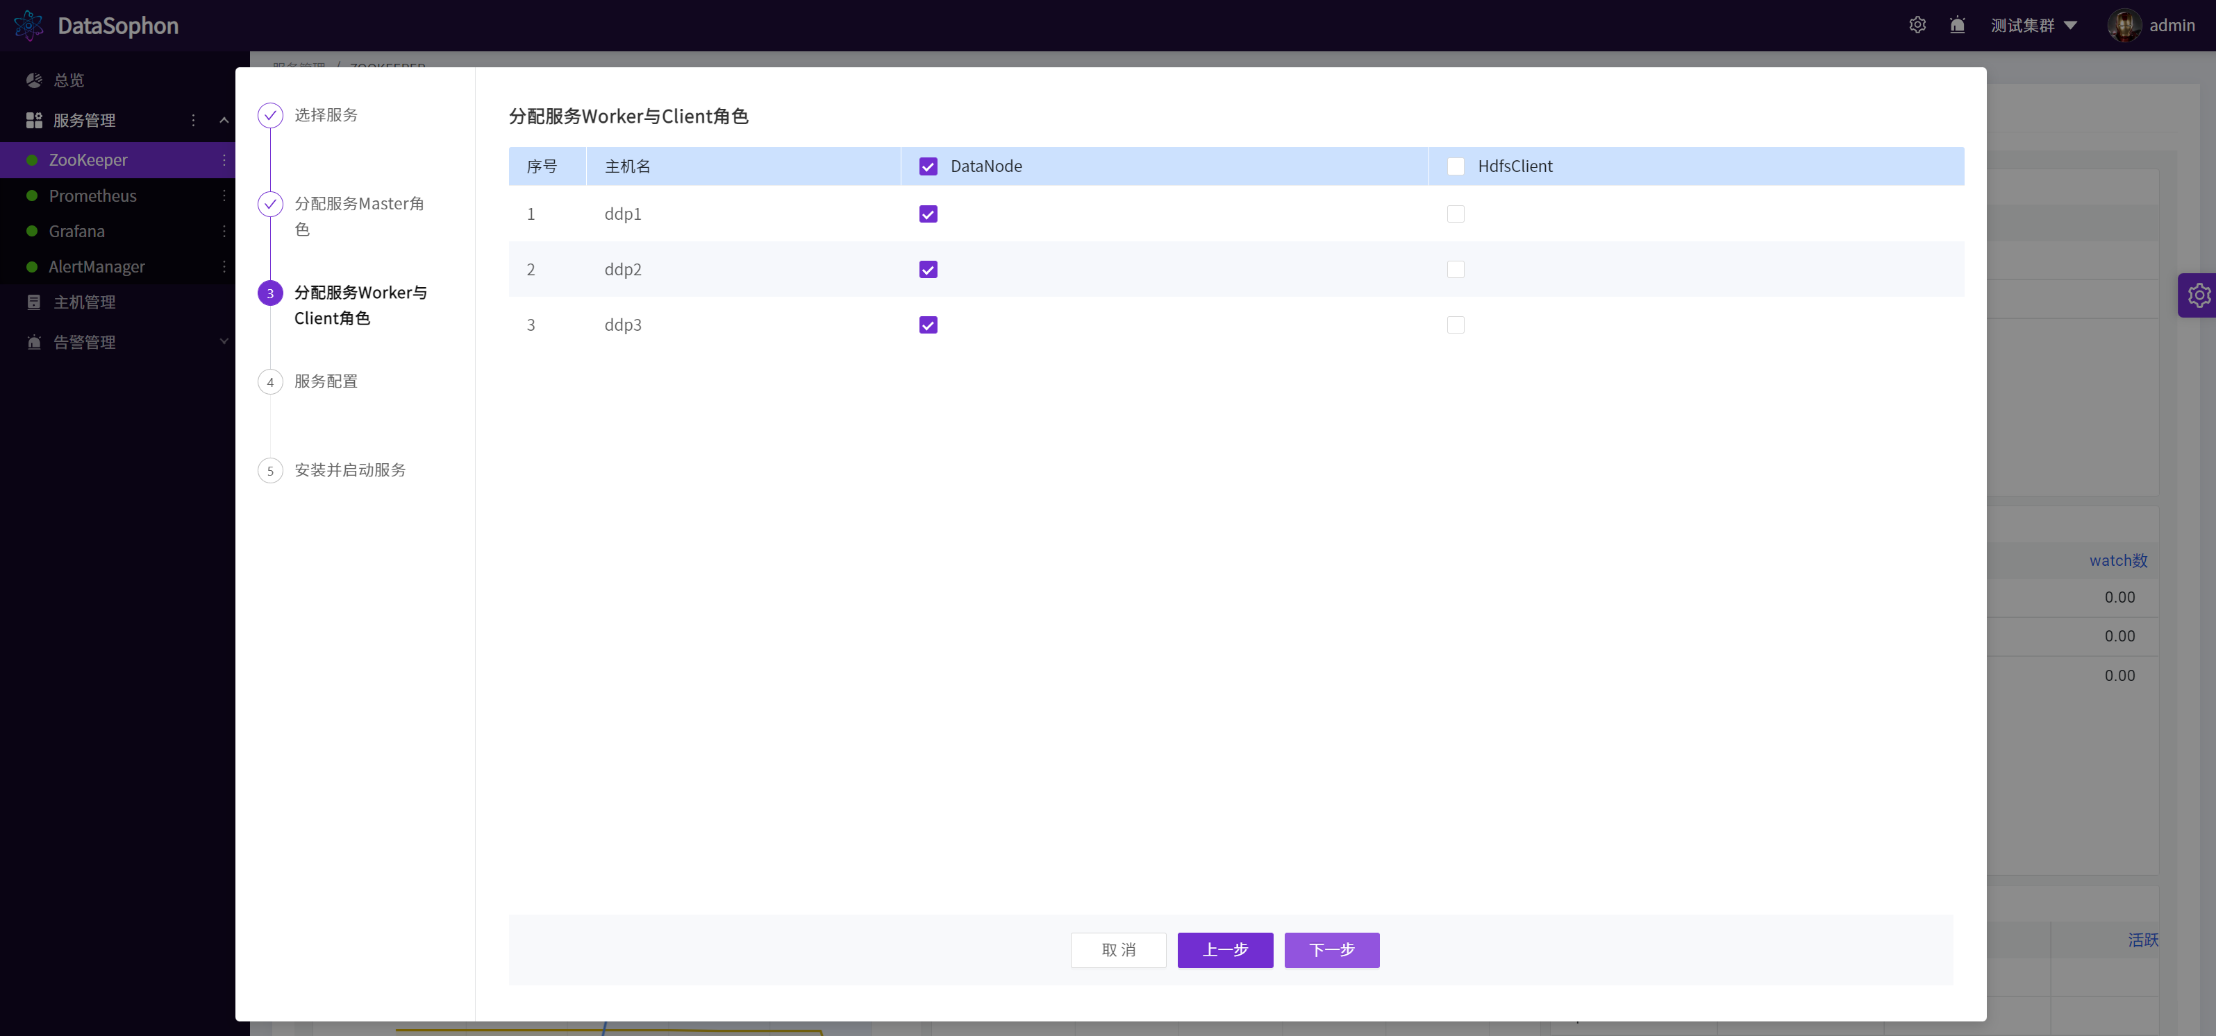

3.根据实际情况修改配置，例如修改DataNode数据存储目录。

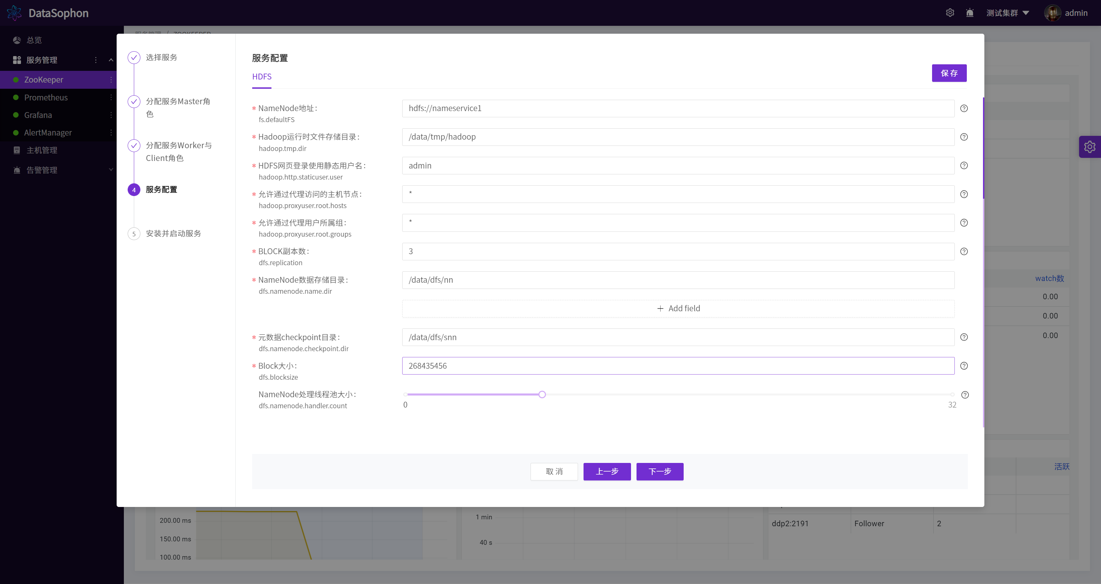

4.点击【下一步】，开始安装HDFS。

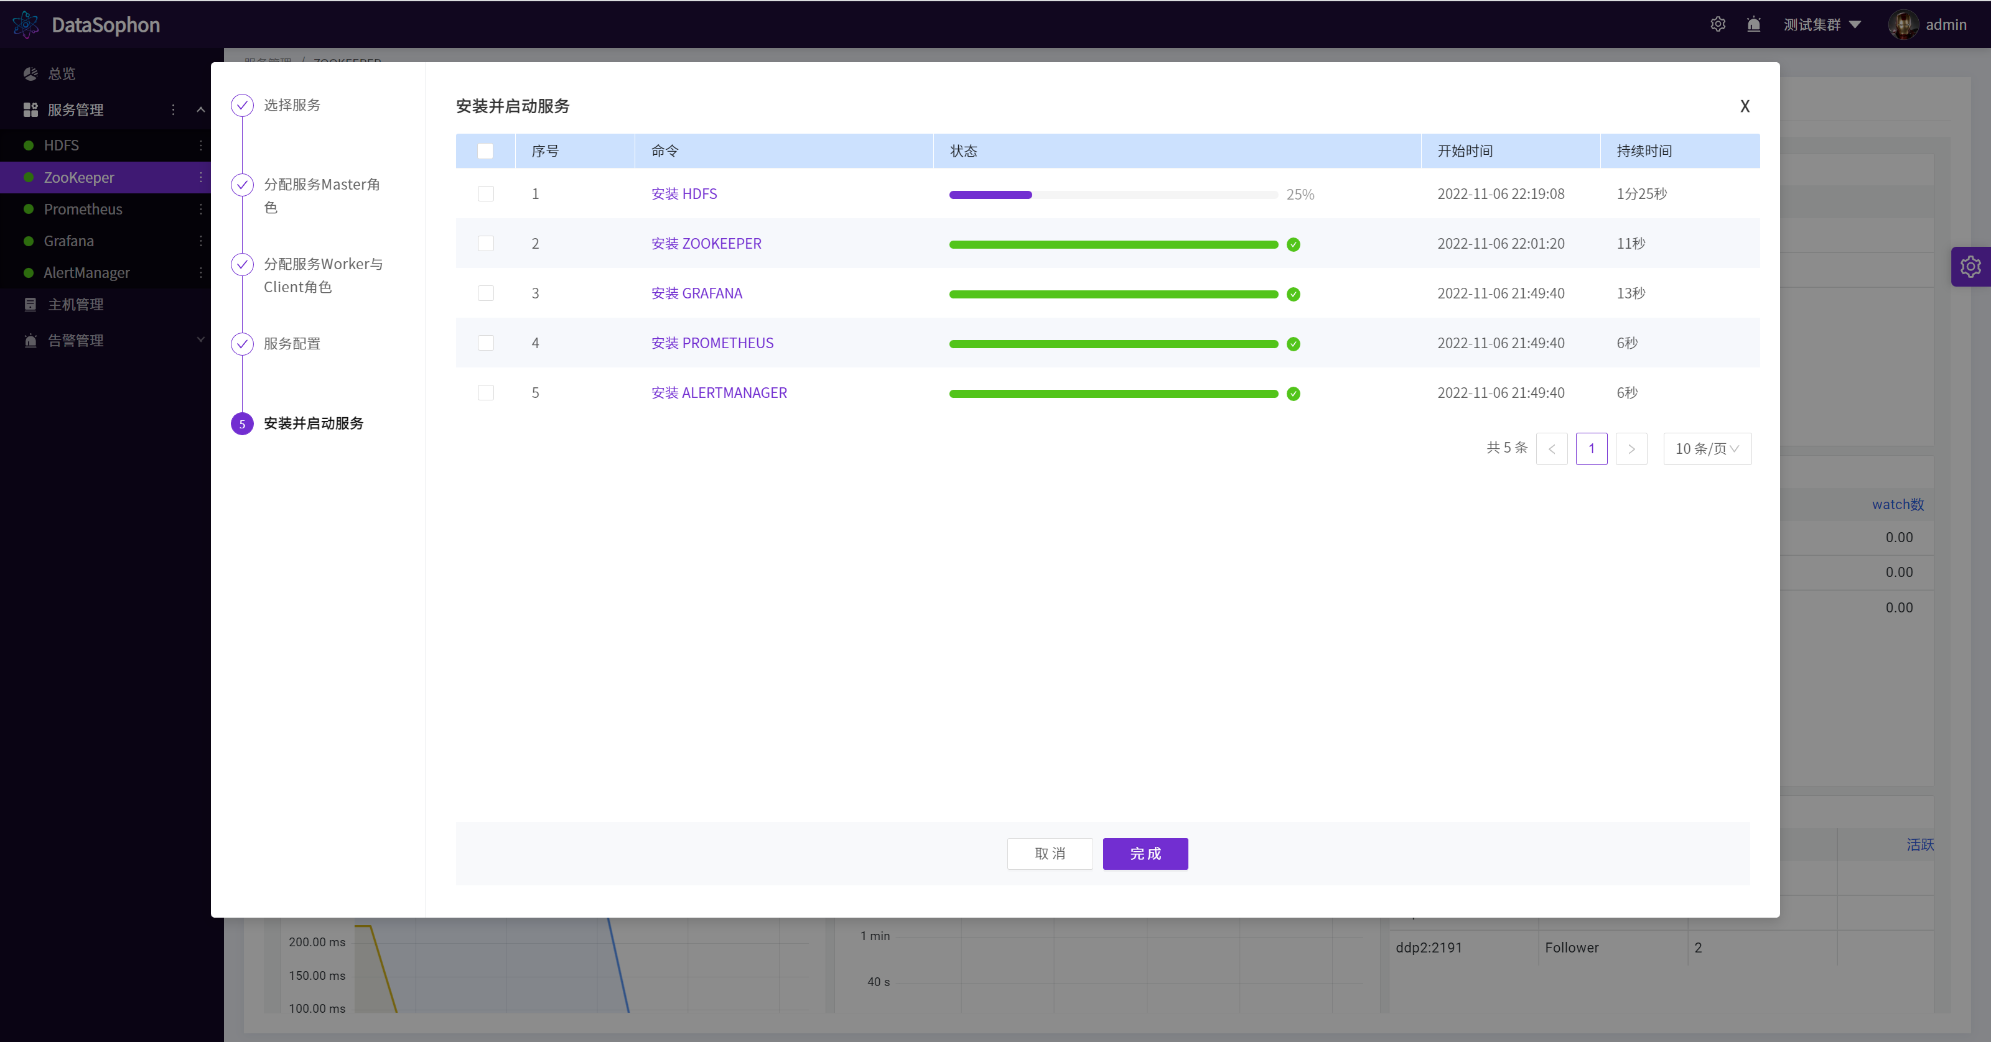

5.安装成功后，即可查看HDFS服务总览页面。

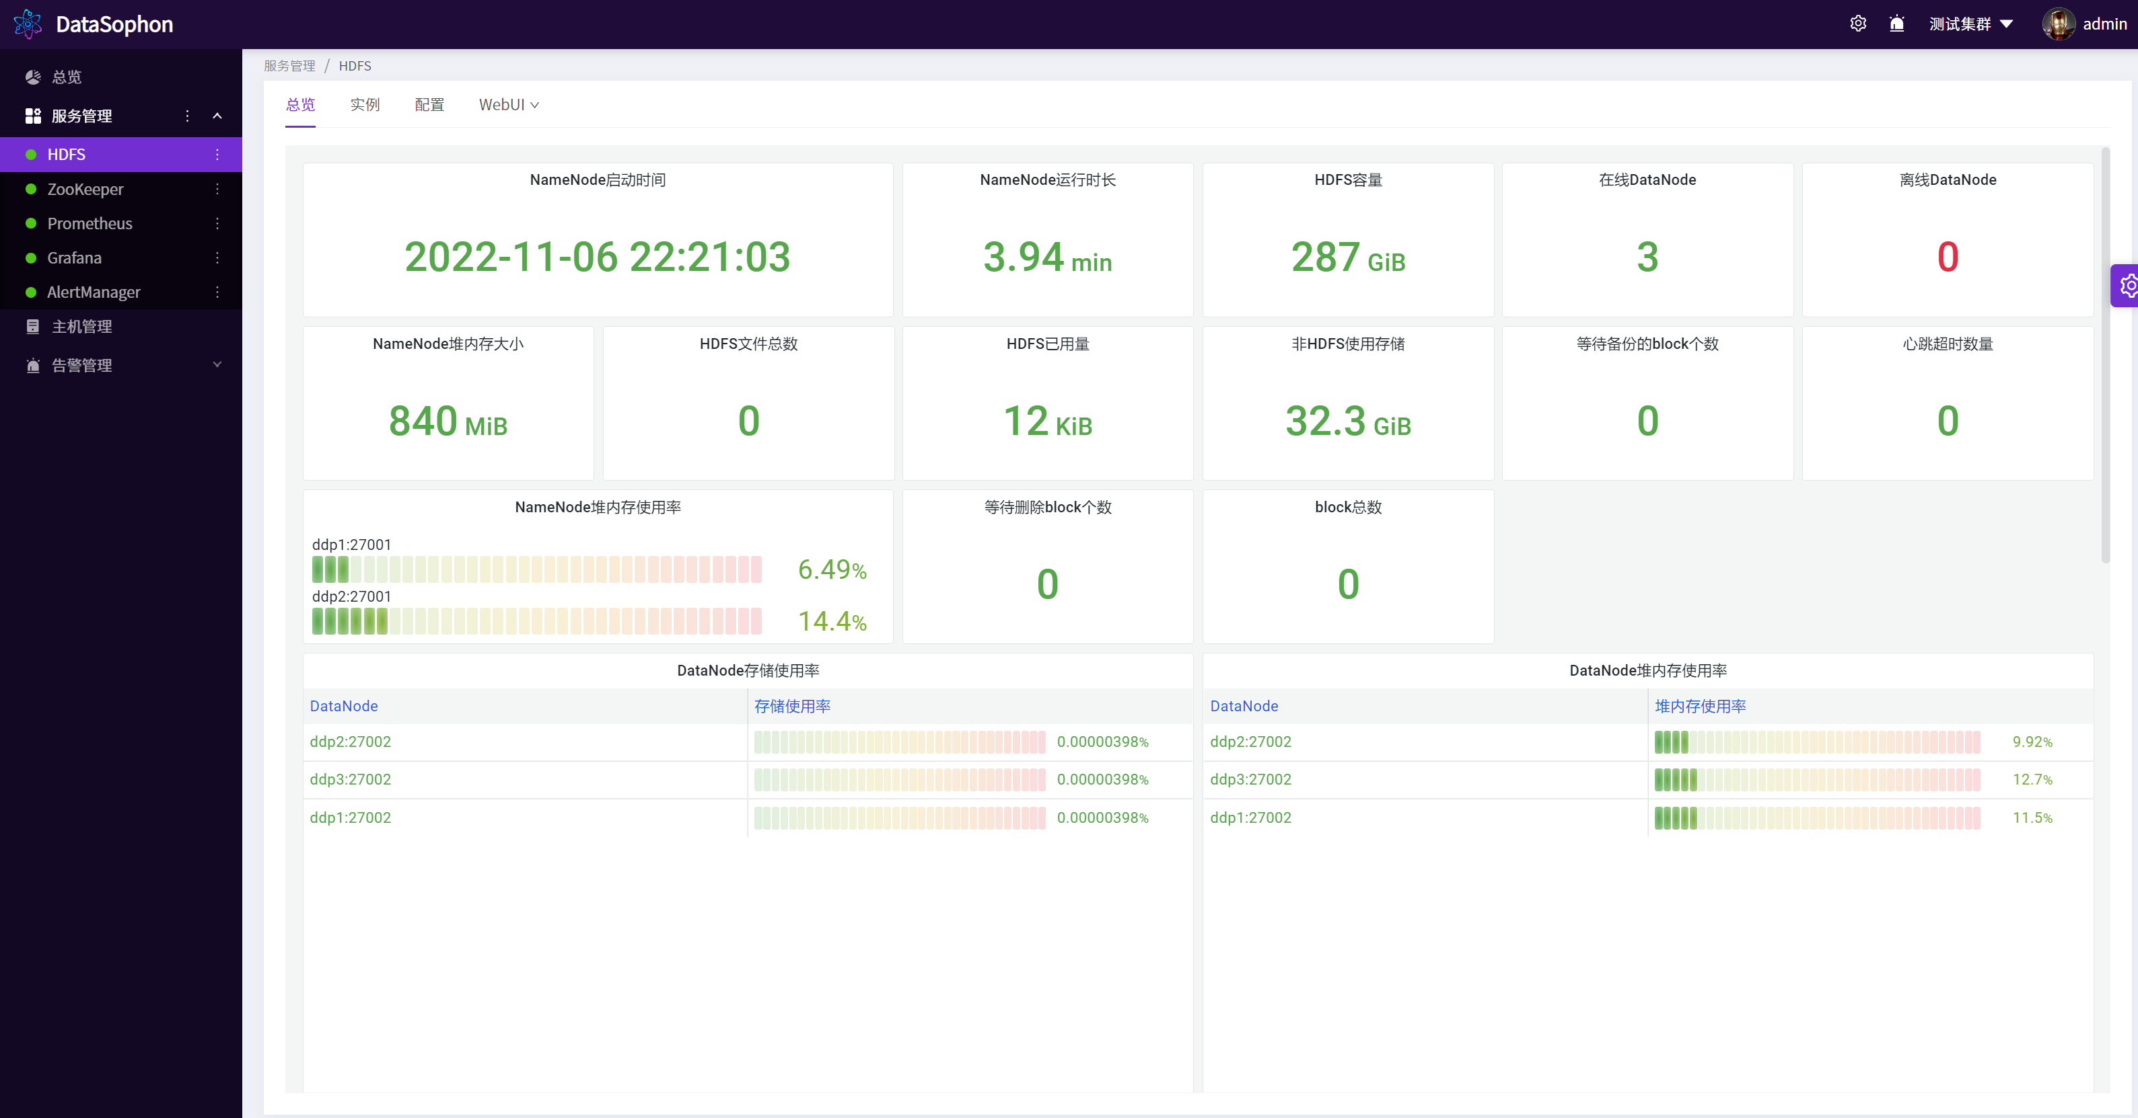

##### 添加YARN[​](https://datasophon.github.io/datasophon-website/docs/current/%E4%BD%BF%E7%94%A8%E6%89%8B%E5%86%8C/%E6%B7%BB%E5%8A%A0%E6%9C%8D%E5%8A%A1/%E6%B7%BB%E5%8A%A0YARN" \l "%E6%B7%BB%E5%8A%A0yarn" \o "标题的直接链接)

1.部署YARN，其中ResourceManager需部署两台作高可用。如下图：

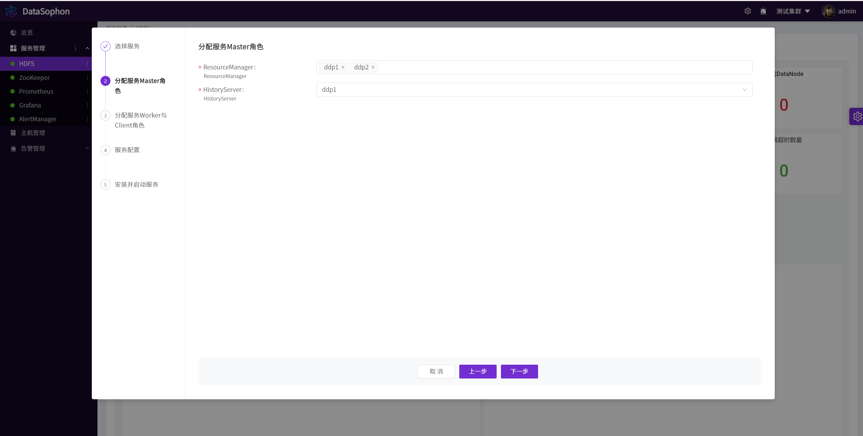

2.点击【下一步】，选择NodeManager部署节点。

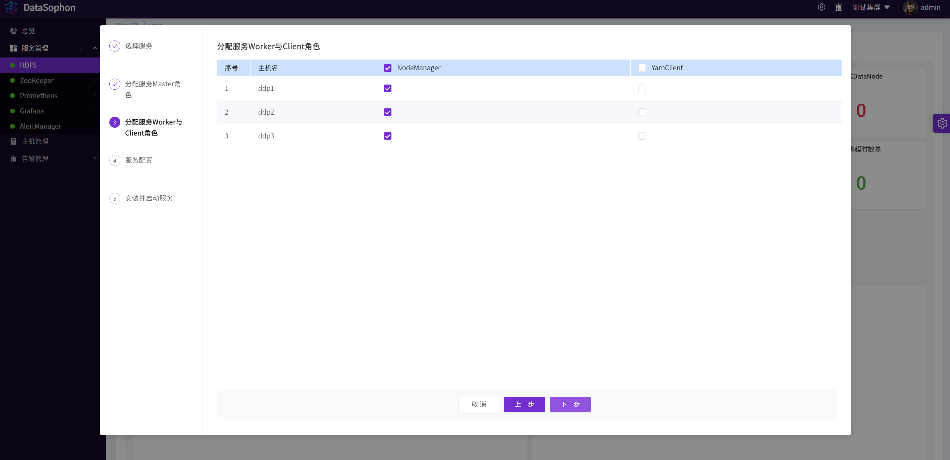

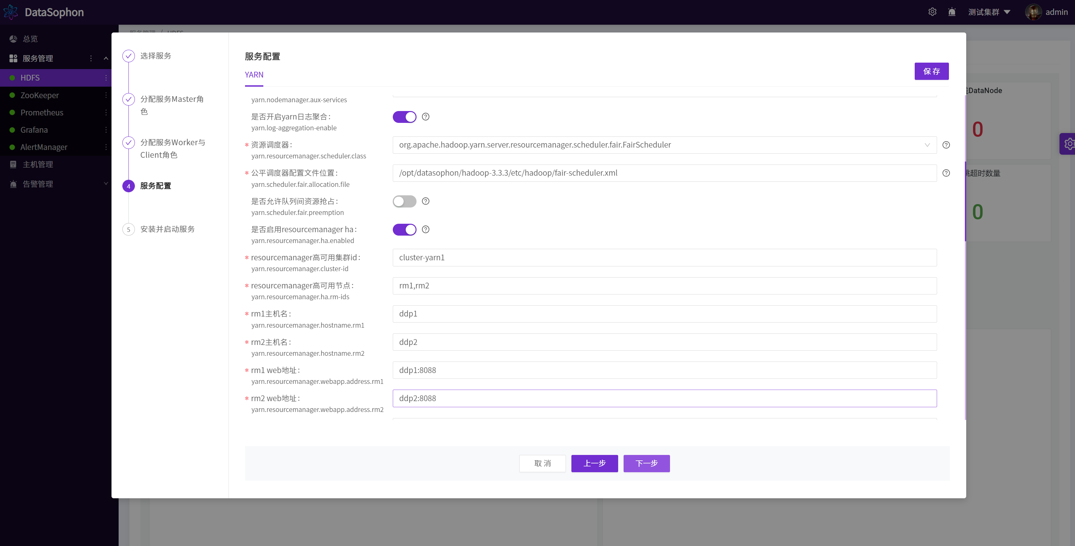

3.点击【下一步】，开始安装YARN。

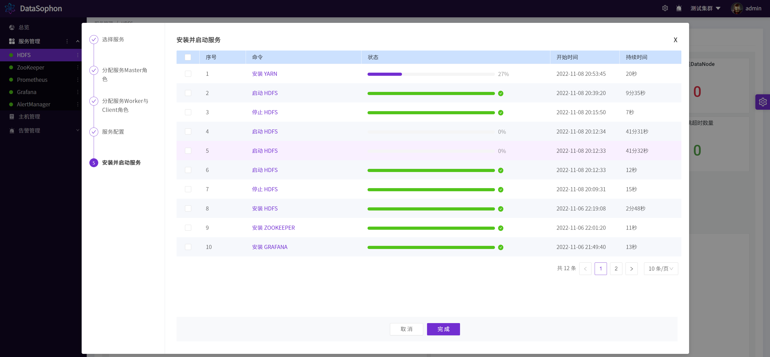

4.安装成功后，即可查看YARN服务总览页面。

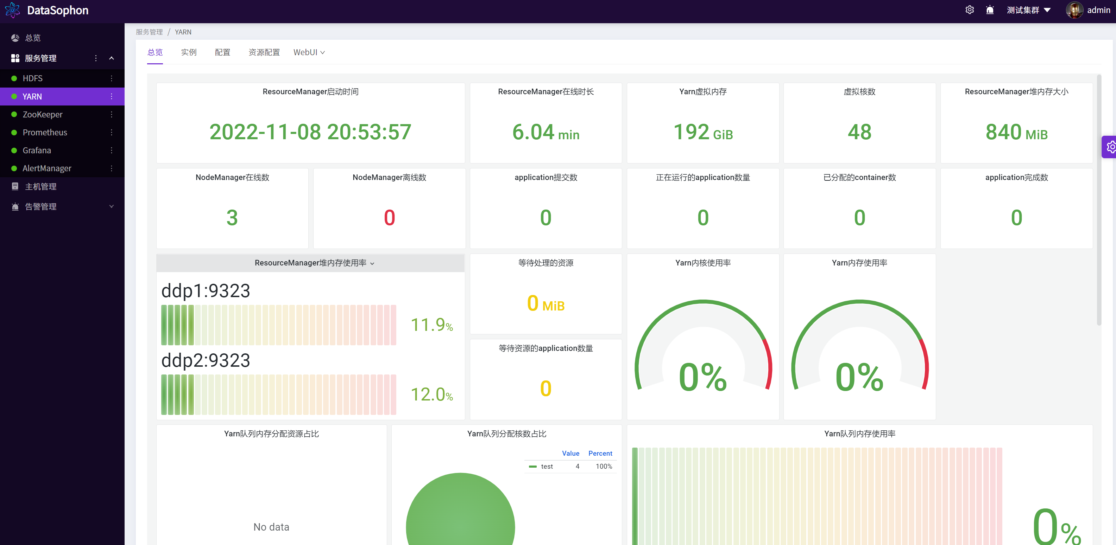

##### 添加Spark[​](https://datasophon.github.io/datasophon-website/docs/current/%E4%BD%BF%E7%94%A8%E6%89%8B%E5%86%8C/%E6%B7%BB%E5%8A%A0%E6%9C%8D%E5%8A%A1/%E6%B7%BB%E5%8A%A0Spark" \l "%E6%B7%BB%E5%8A%A0spark" \o "标题的直接链接)

1.选择SPARK3。

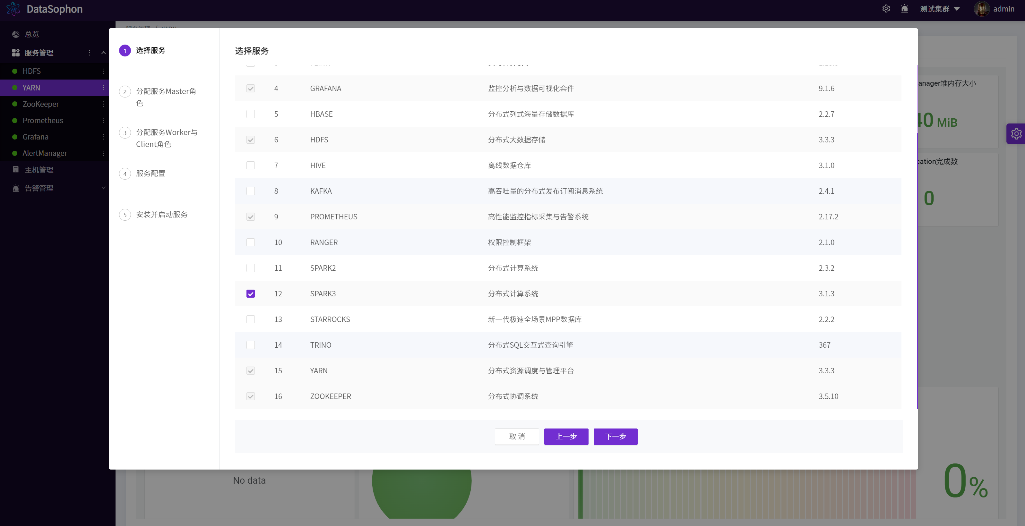

2.Spark没有Master角色，直接点击【下一步】。

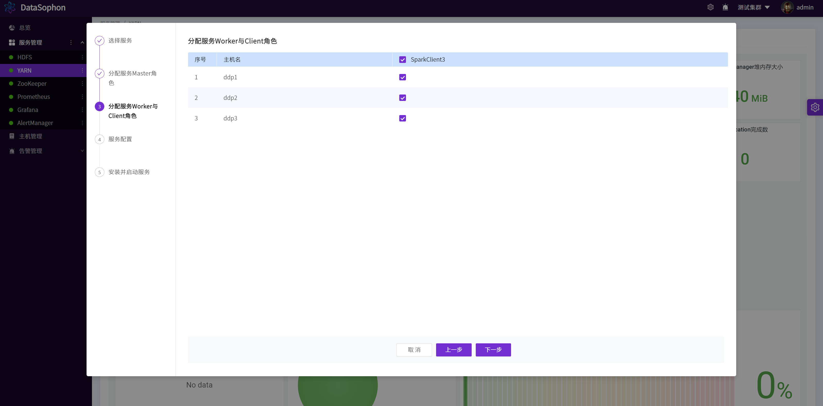

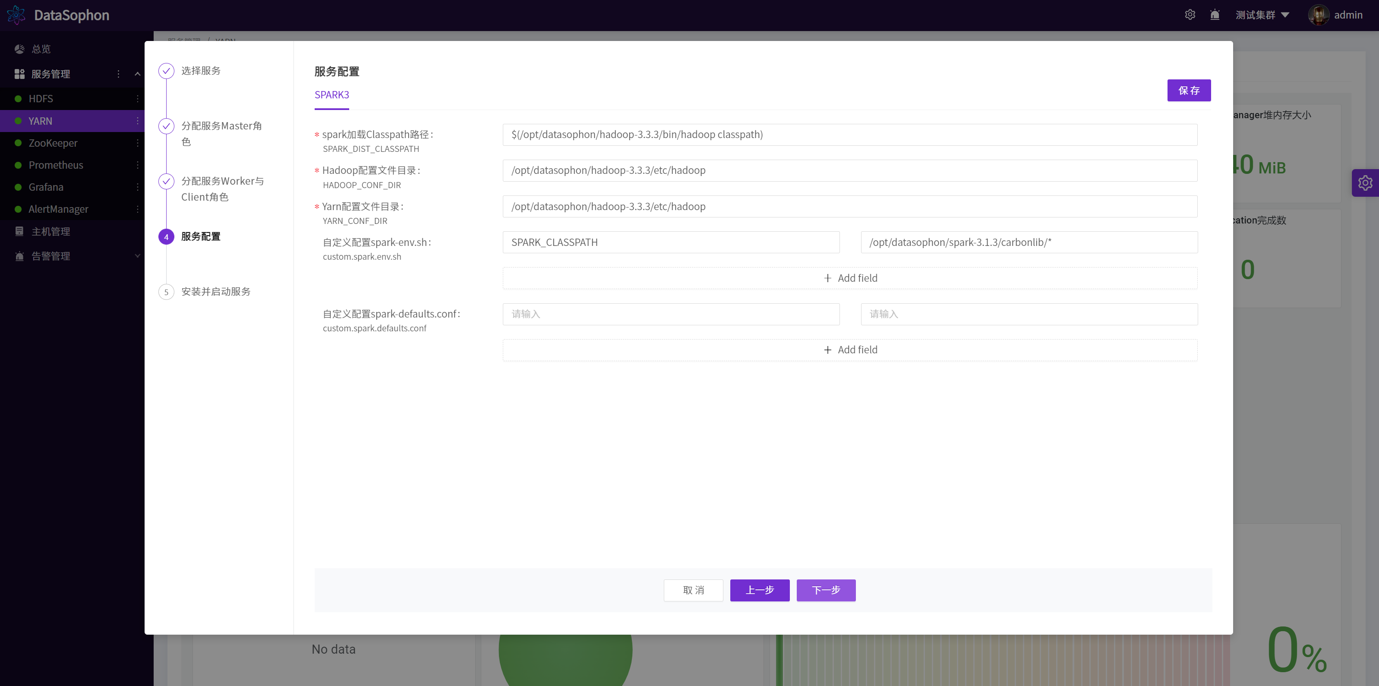

3.点击【下一步】，安装Spark。

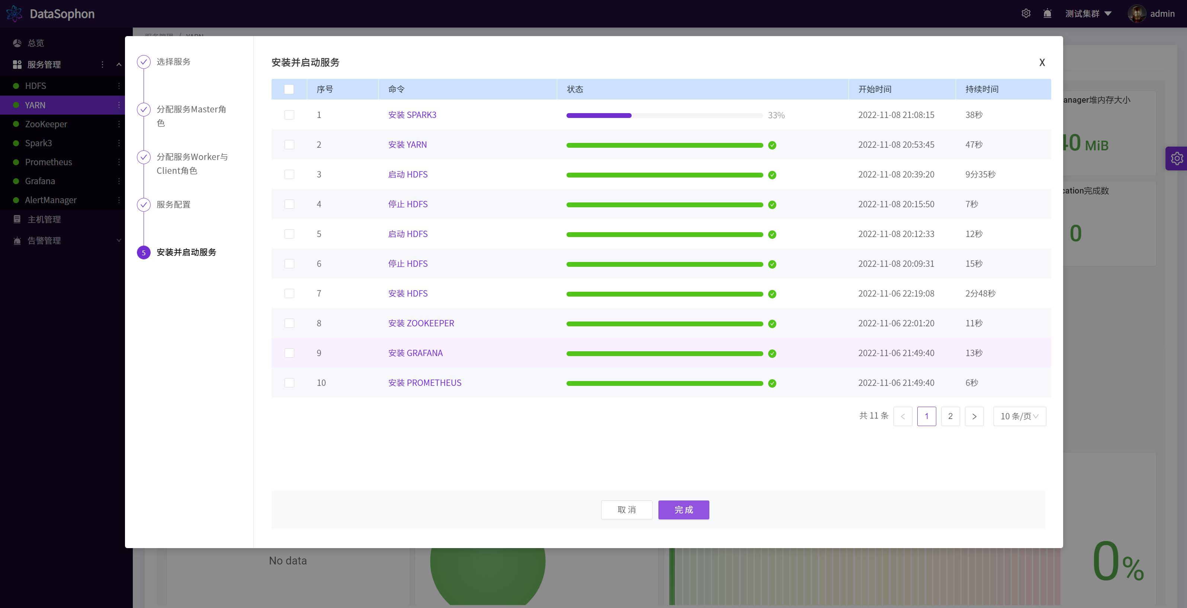

##### 添加Hive[​](https://datasophon.github.io/datasophon-website/docs/current/%E4%BD%BF%E7%94%A8%E6%89%8B%E5%86%8C/%E6%B7%BB%E5%8A%A0%E6%9C%8D%E5%8A%A1/%E6%B7%BB%E5%8A%A0Hive" \l "%E6%B7%BB%E5%8A%A0hive" \o "标题的直接链接)

1. 在数据库中创建Hive数据库。

CREATE DATABASE IF NOT EXISTS hive DEFAULT CHARACTER SET utf8;  
grant all privileges on \*.\* to hive@"%" identified by 'hive' with grant option;  
GRANT ALL PRIVILEGES ON \*.\* TO 'hive'@'%';  
FLUSH PRIVILEGES;

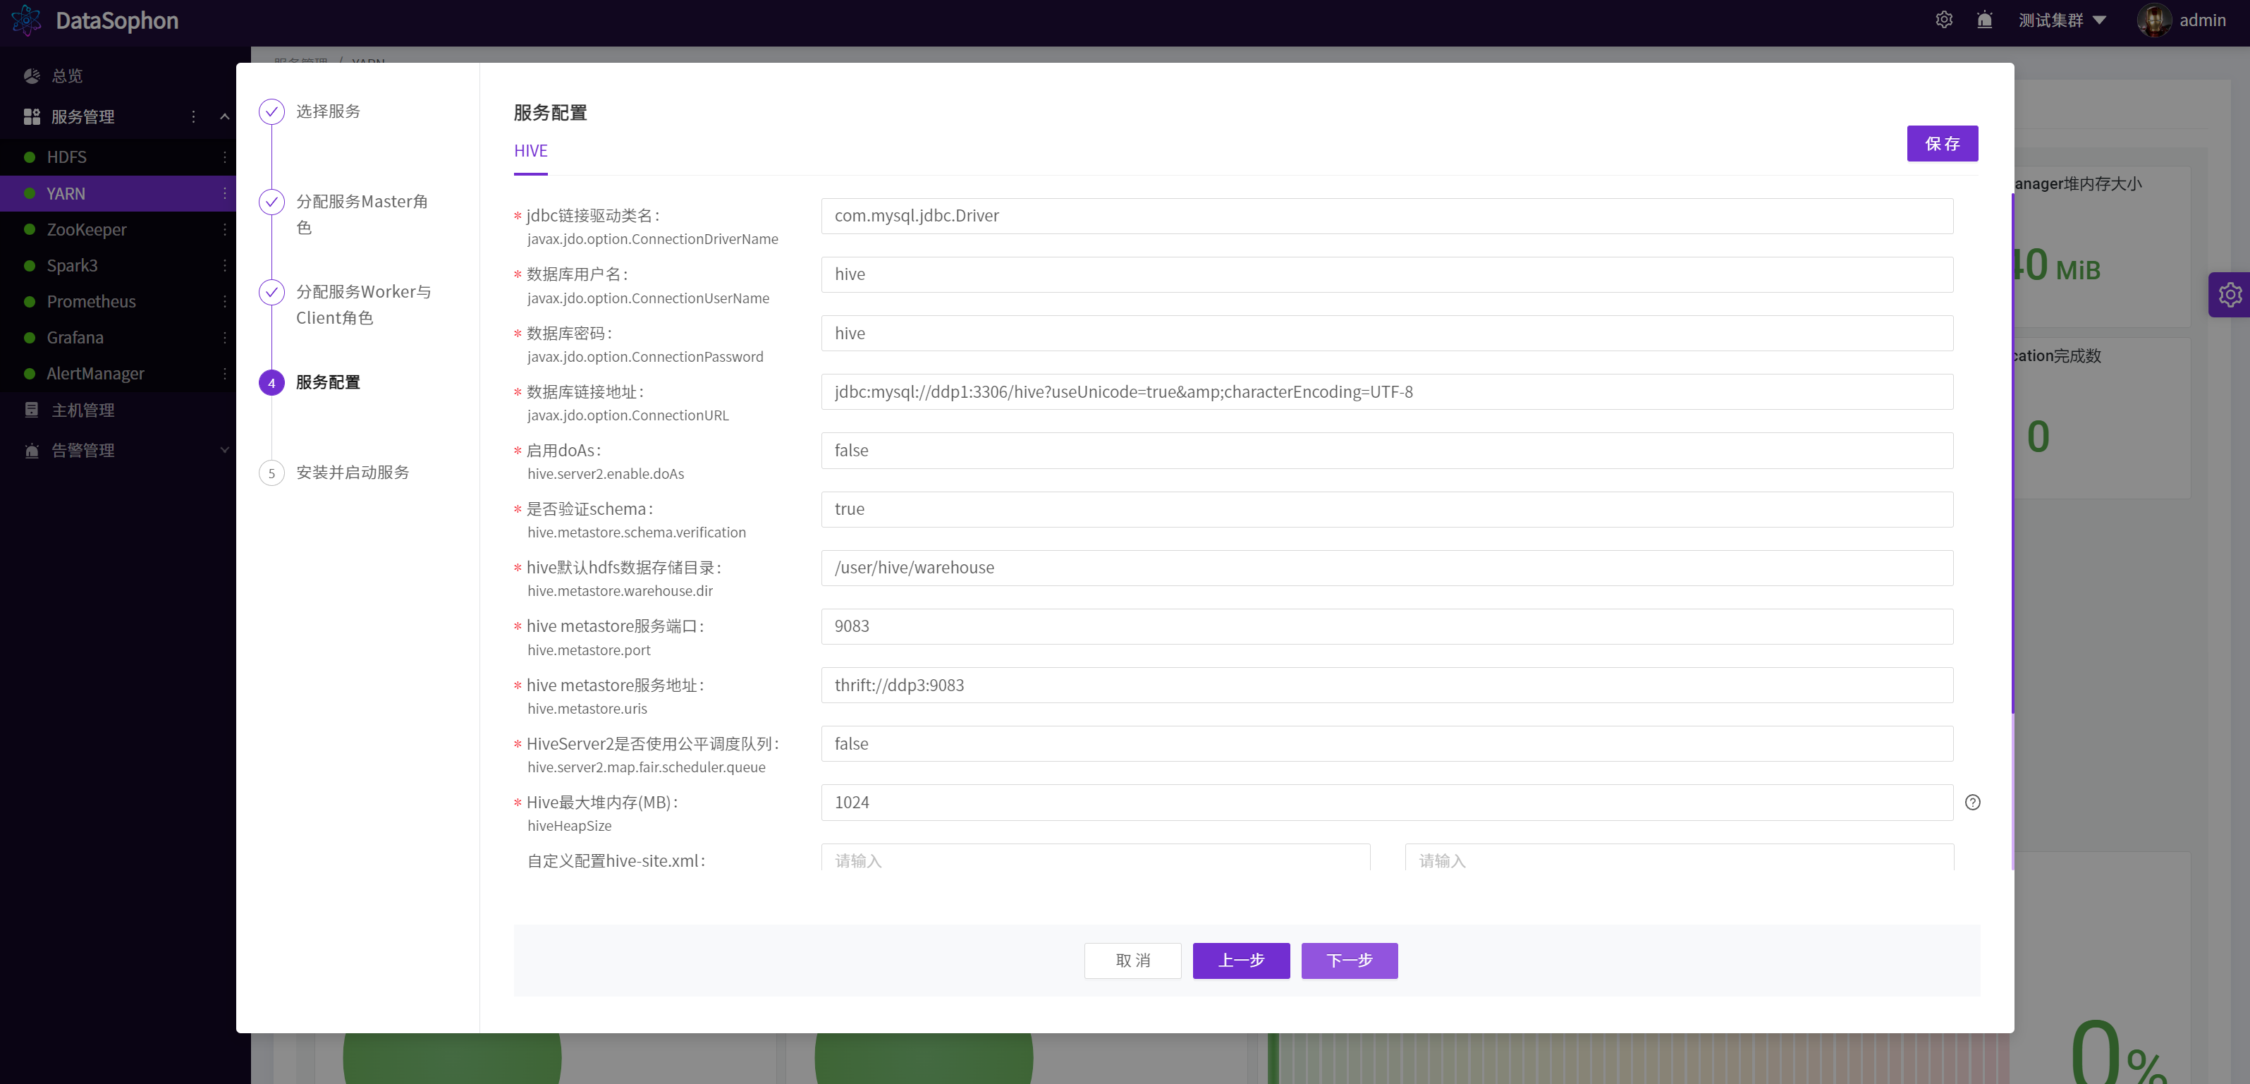

安装HiveServer2时会执行sql创建Hive的表，在个别情况下会因mysql配置导致sql执行失败，可根据实际失败原因修改mysql配置。

##### 添加DolphinScheduler

1. 初始化DolphinScheduler数据库。

CREATE DATABASE dolphinscheduler DEFAULT CHARACTER SET utf8 DEFAULT COLLATE utf8\_general\_ci;  
GRANT ALL PRIVILEGES ON dolphinscheduler.\* TO 'dolphinscheduler'@'%' IDENTIFIED BY 'dolphinscheduler';  
GRANT ALL PRIVILEGES ON dolphinscheduler.\* TO 'dolphinscheduler'@'localhost' IDENTIFIED BY 'dolphinscheduler';  
flush privileges;

执行/opt/datasophon/DDP/packages目录下dolphinscheduler\_mysql.sql创建dolphinscheduler数据库表。

2.添加DolphinScheduler。

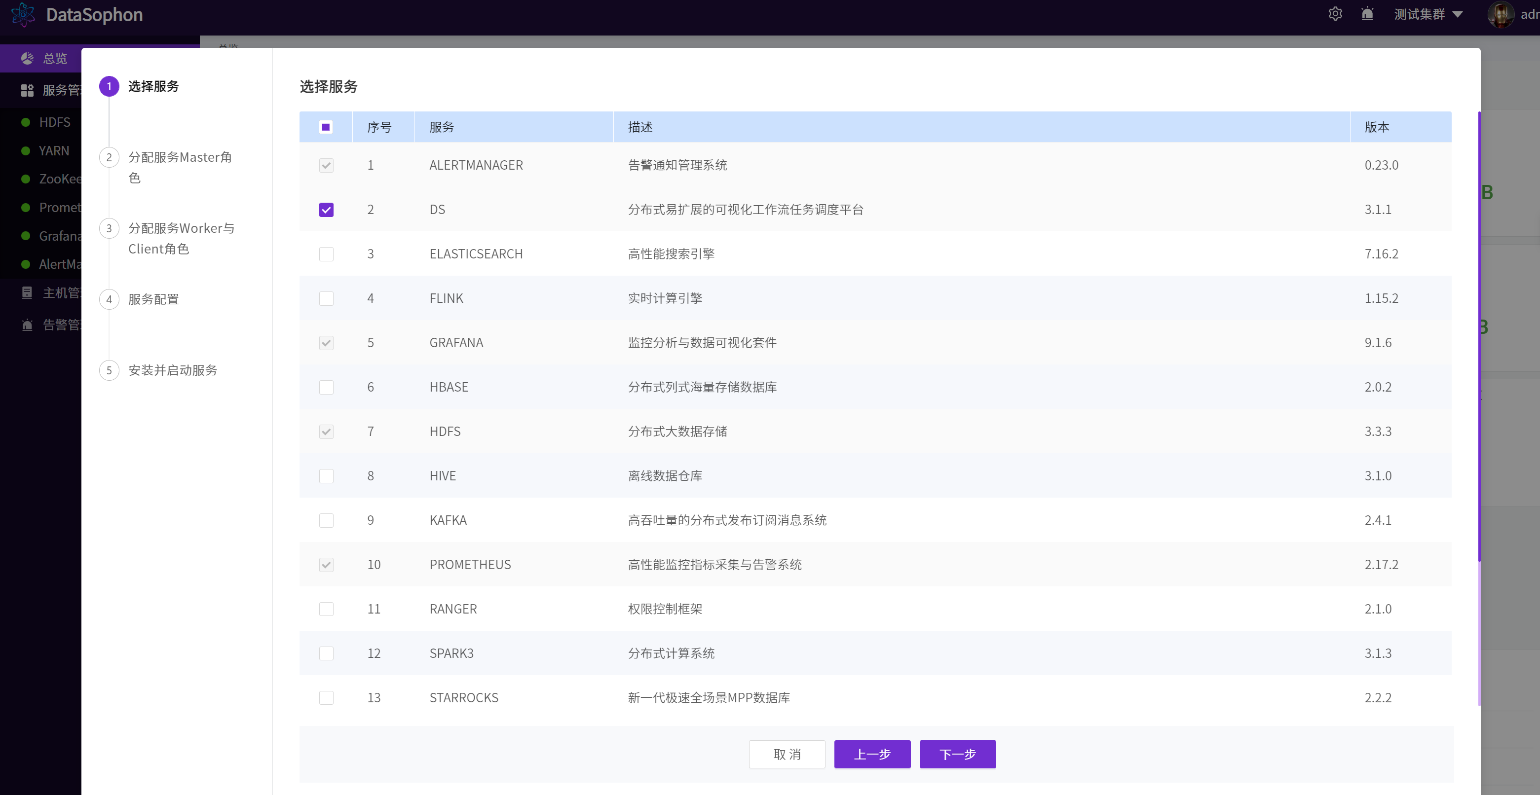

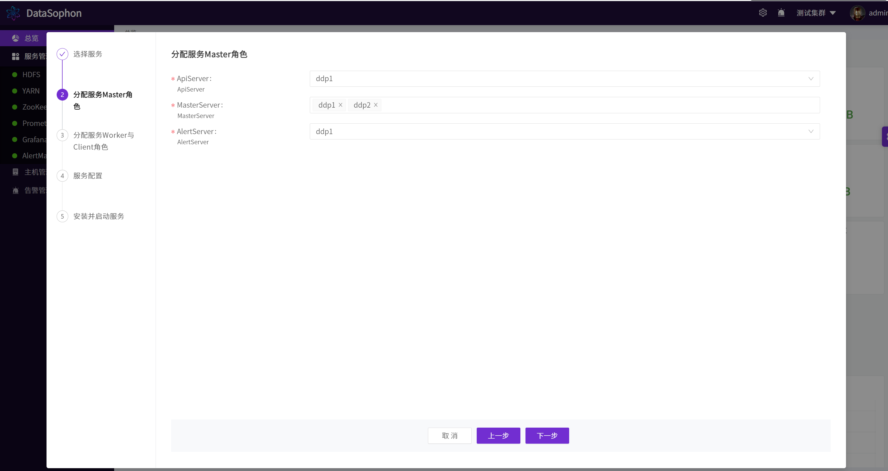

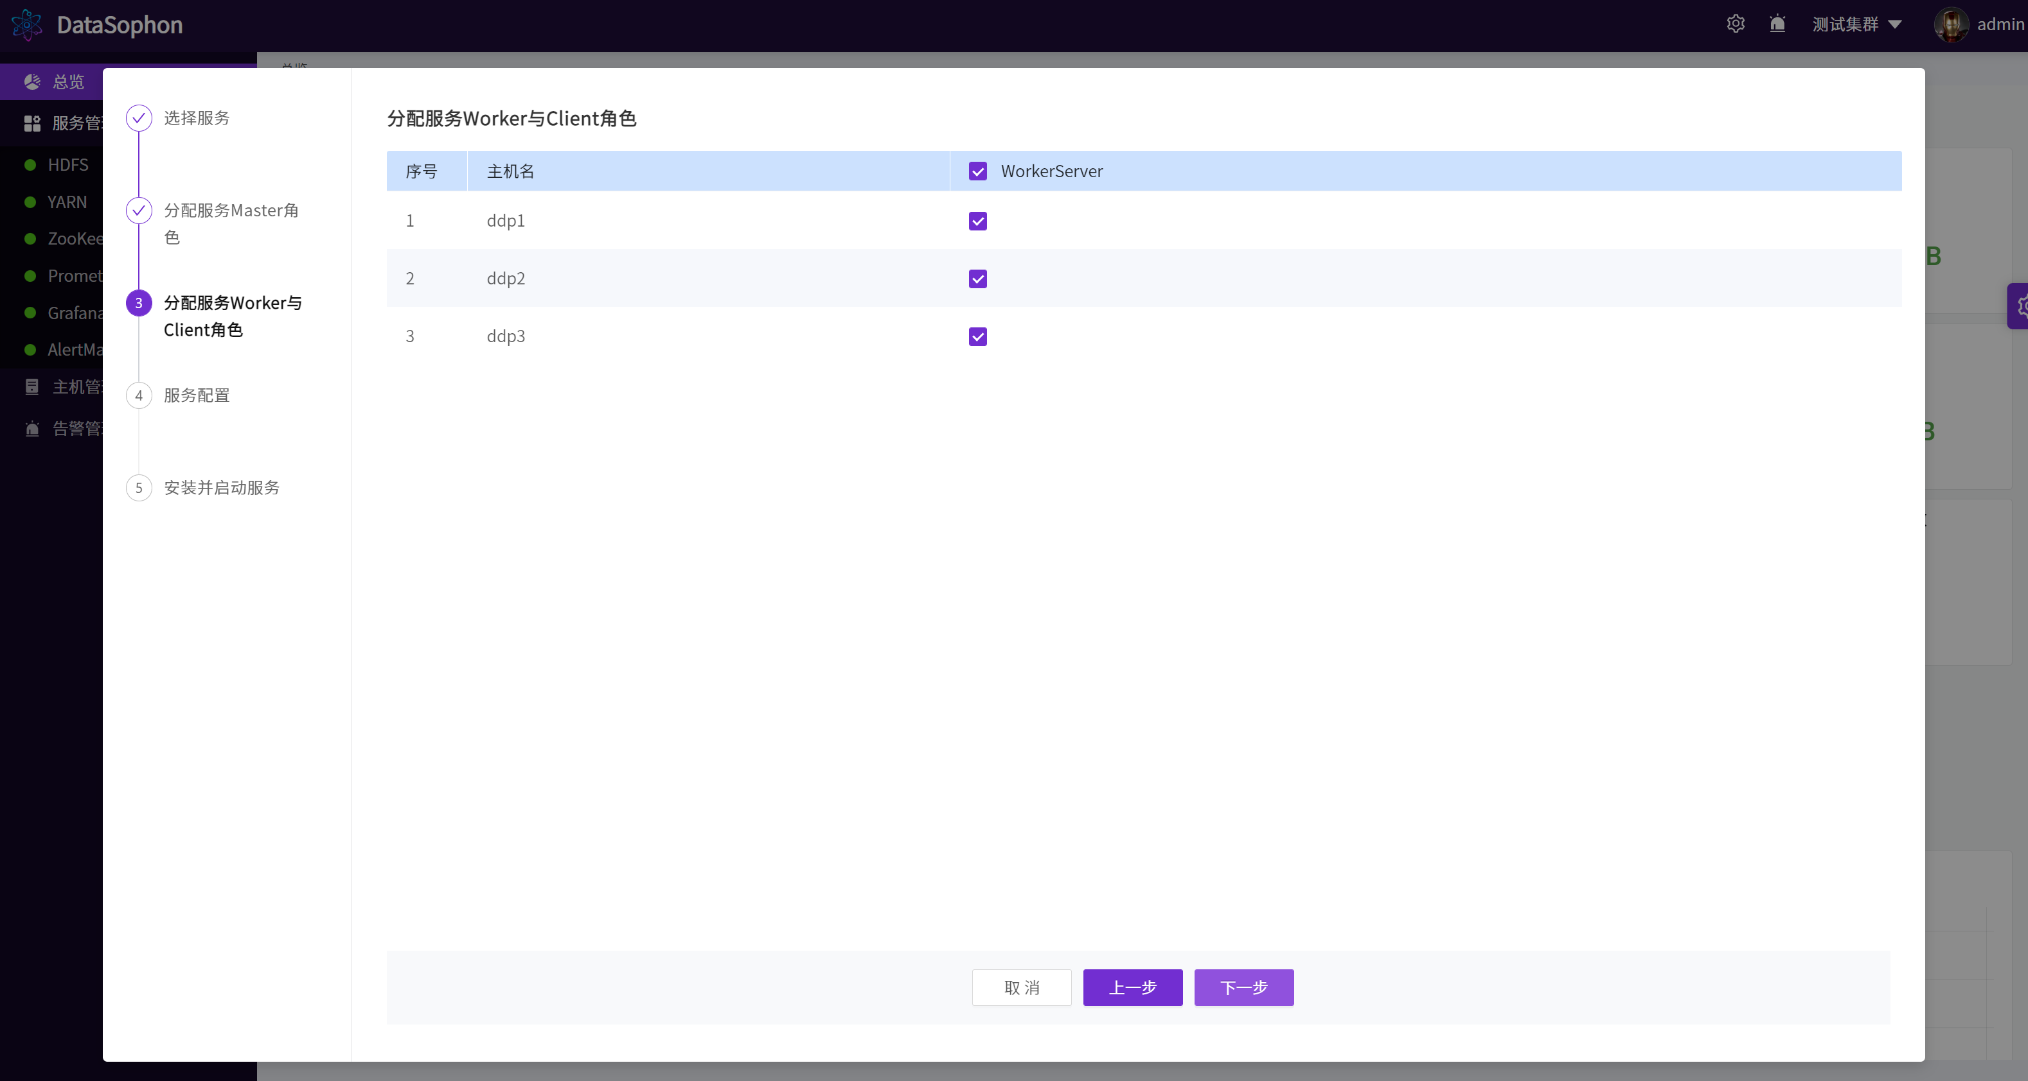

3.修改DolphinScheduler配置。

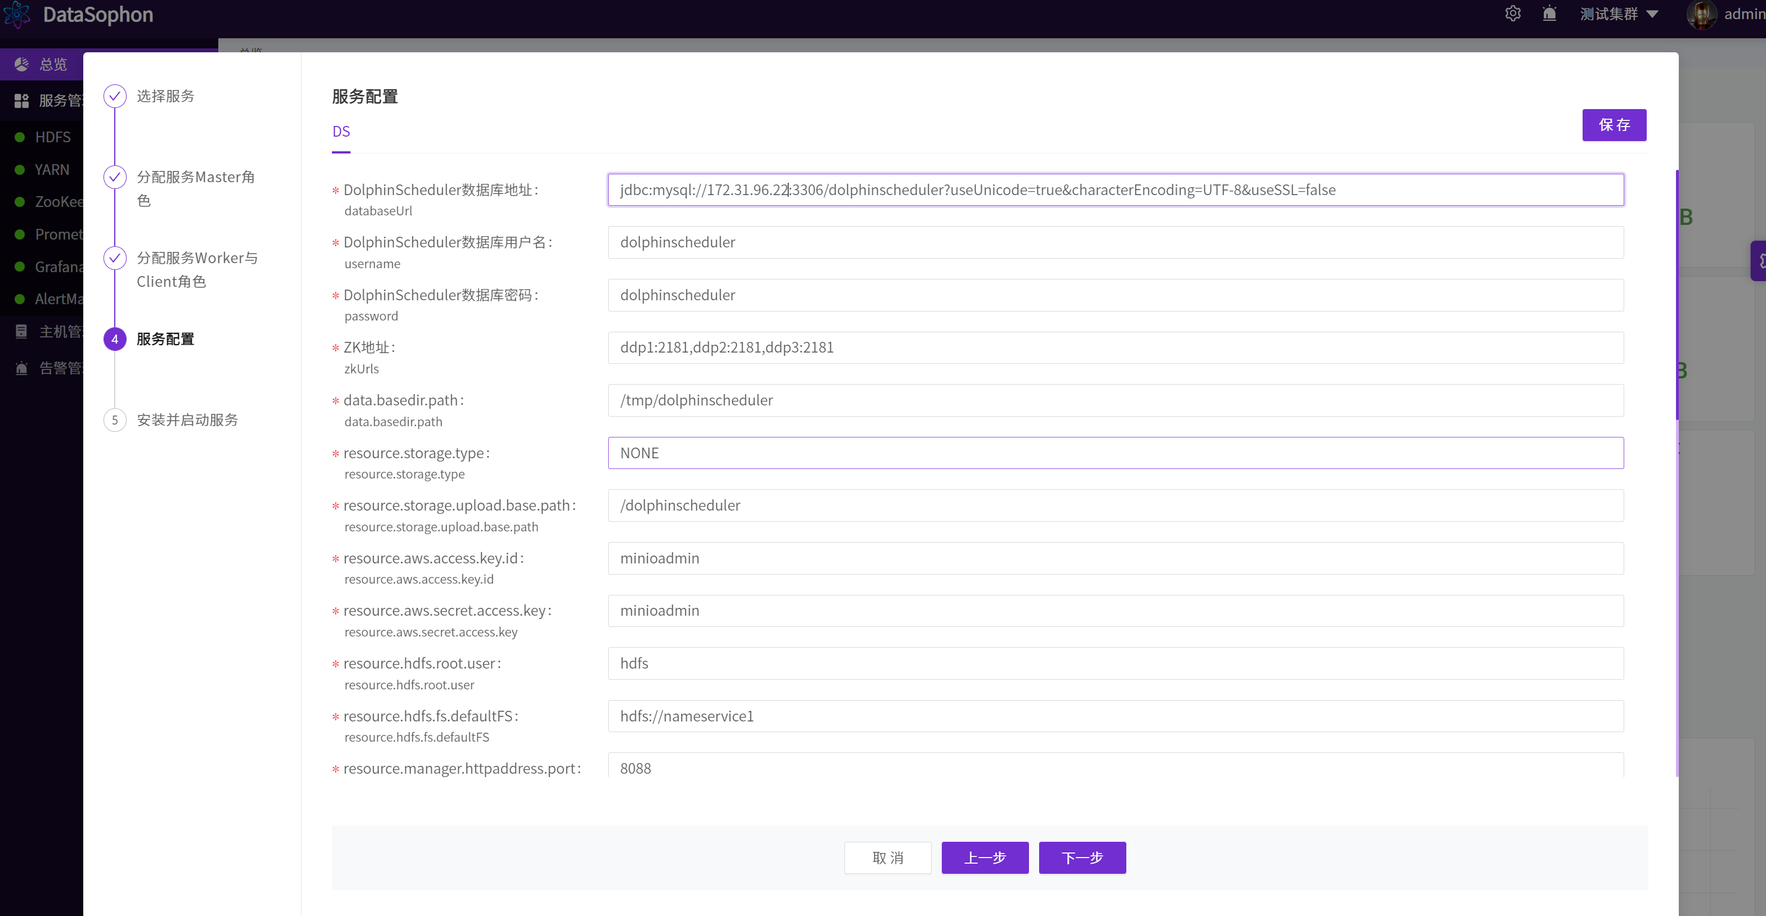

4.开始安装DolphinScheduler，安装成功后可以看到DolphinScheduler总览页面，可以通过WebUi打开DolphinScheduler页面。

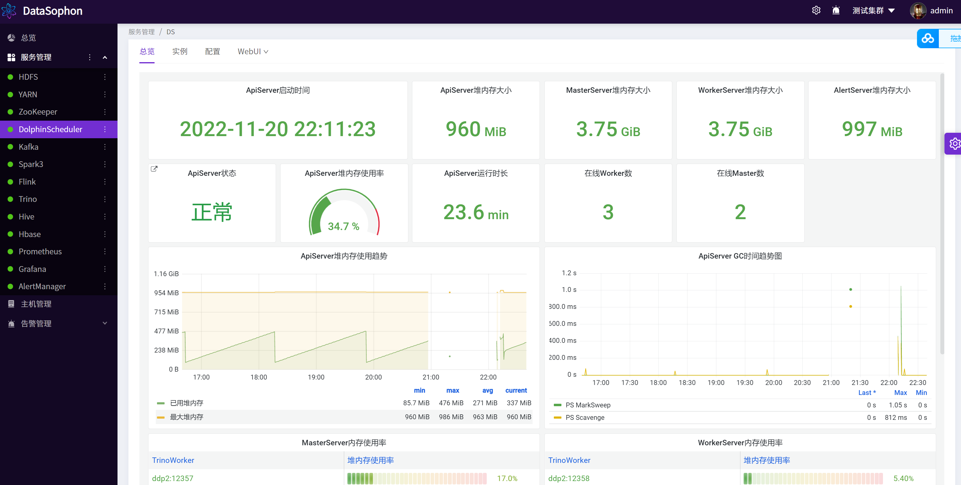

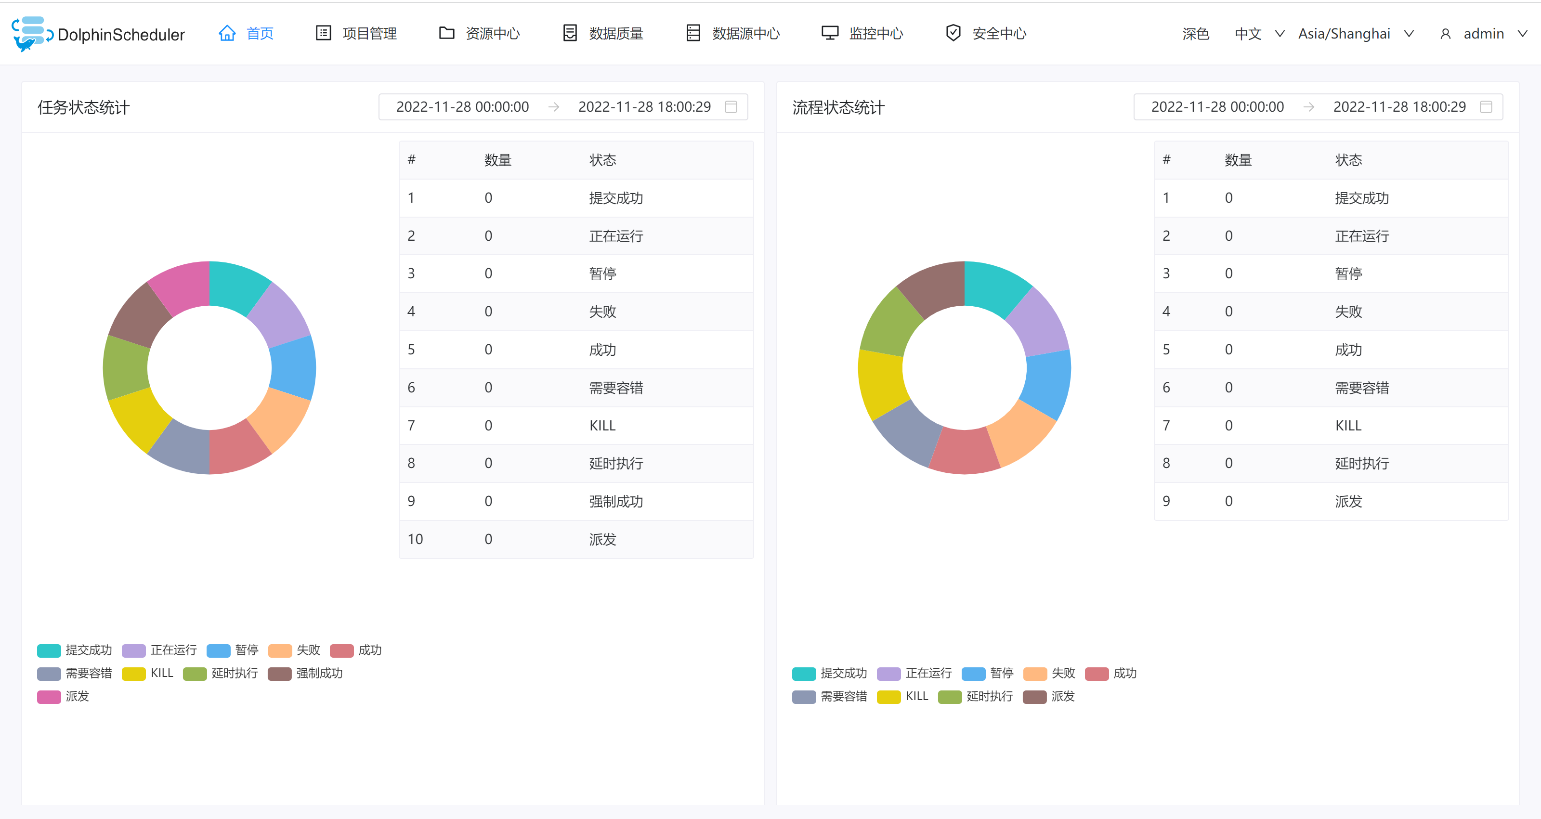

### （三）优势

1. **云原生弹性**：基于 Kubernetes 实现资源按需分配，支持秒级扩缩容，有效应对数据处理峰值压力，适合周期性批量任务调度。
2. **简化运维**：提供可视化管理界面与自动化配置工具，减少手动操作风险，支持多租户隔离与细粒度权限管理，提升集群管理效率。
3. **技术栈兼容**：无缝集成 Hadoop 生态与云原生组件，支持混合部署模式，满足企业从传统架构向云原生过渡的技术演进需求。

### （四）局限

1. **学习成本**：需掌握 Kubernetes 集群管理、容器化部署及 Datasophon 配置逻辑，对传统运维团队存在一定技术门槛。
2. **资源依赖**：Kubernetes 集群需额外资源支持（如控制节点、网络插件），可能增加硬件或云资源成本。
3. **依赖平台兼容性**需确保：Sophon 与目标组件版本兼容（如 Hadoop 3.x 或 2.x），若组件版本较新或定制化需求强，可能存在适配延迟。

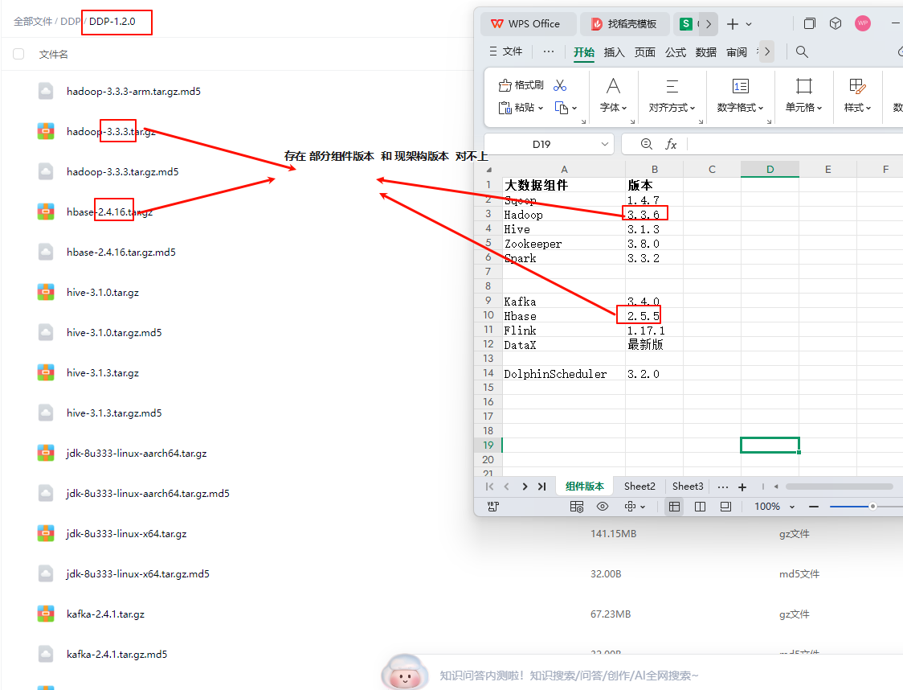

### （五）适用场景

1. 需兼顾离线批处理与实时分析的混合负载场景。
2. 数据量波动较大，对资源弹性扩展能力要求较高的中大型企业。

## 二、方案二：Ambari 部署方案

### （一）架构设计

Ambari 通过 Web 界面集中管理 Hadoop 集群，支持 HDFS、YARN、Hive 等组件的自动化部署与监控。其架构包含：

1. **Ambari Server**：提供 REST API 与 Web UI，负责集群配置管理、服务启停及状态监控。
2. **Agent 节点**：部署在集群各物理节点，执行服务配置同步、日志收集等代理任务。
3. **监控系统**：集成 Grafana 与 Nagios，提供集群健康检查、指标监控及告警通知功能。

### 部署步骤

#### **环境准备**：

##### 1.配置主机host[​](https://datasophon.github.io/datasophon-website/docs/current/%E5%BF%AB%E9%80%9F%E5%BC%80%E5%A7%8B/%E5%87%86%E5%A4%87%E7%8E%AF%E5%A2%83" \l "%E9%85%8D%E7%BD%AE%E4%B8%BB%E6%9C%BAhost" \o "标题的直接链接)

# 使用hostnamectl命令修改主机名，执行该命令后立即生效

hostnamectl set-hostname node1.ambari.com

vim /etc/hosts

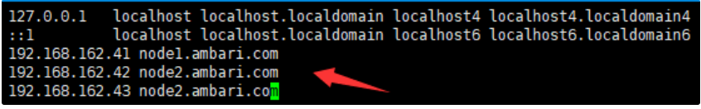

##### **2.关闭防火墙和selinux**

# 查看防火墙状态 systemctl status firewalld

# 查看开机是否启动防火墙服务 systemctl is-enabled firewalld

# 关闭防火墙 systemctl stop firewalld systemctl disable firewalld

# 再次查看防火墙状态和开机防火墙是否启动

systemctl status firewalld systemctl is-enabled firewalld

# 永久性关闭selinux（重启服务器生效）

sed -i 's/SELINUX=enforcing/SELINUX =disabled/' /etc/selinux/config

# 临时关闭selinux，状态为permissive（立即生效，重启服务器失效）

setenforce 0

# 查看selinux状态

getenforce

# disabled为永久关闭，permissive为临时关闭，enforcing为开启

##### 3.免密登录

## 生成密钥对

ssh-keygen -t rsa ## 一路回车即可

## 进入.ssh目录，如果目录不存在则创建

cd ~/.ssh

## 将公钥导入至authorized\_keys

cat id\_rsa.pub >> authorized\_keys

## 修改文件权限

chmod 700 ~/.ssh

chmod 600 authorized\_keys

## 配置主从互相免密登陆

[root@node1 ~]# cat ~/.ssh/id\_rsa.pub | ssh root@node2.ambari.com 'cat - >> ~/.ssh/authorized\_keys'

[root@node1 ~]# cat ~/.ssh/id\_rsa.pub | ssh root@node3.ambari.com 'cat - >> ~/.ssh/authorized\_keys'

ssh node2.ambari.com

ssh node3.ambari.com # 验证主机点是否可以免密登陆从节点，执行exit命令退出即可。

##### 4.环境要求

硬件环境

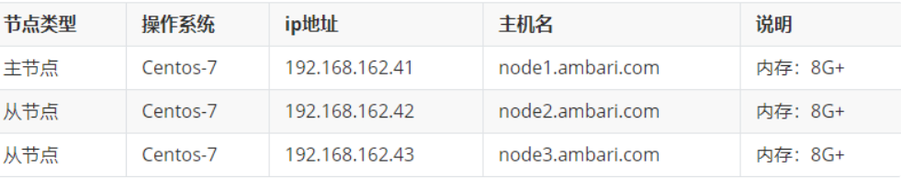

软件环境

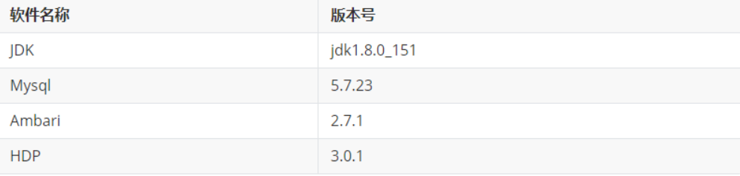

#### 2.ambari部署

##### ****1. 安装httpd和wget服务****

# 安装httpd

yum -y install httpd.x86\_64

systemctl enable httpd.service

systemctl start httpd.service

# 安装wget yum -y install wget

##### ****2. 下载ambari和hdp包****

# 将tar包下载到/var/www/html

cd /var/www/html

wget <http://public-repo-1.hortonworks.com/ambari/centos7/2.x/updates/2.7.3.0/ambari-2.7.3.0-centos7.tar.gz>

wget <http://public-repo-1.hortonworks.com/HDP/centos7/3.x/updates/3.1.0.0/HDP-3.1.0.0-centos7-rpm.tar.gz>

wget <http://public-repo-1.hortonworks.com/HDP-UTILS-1.1.0.22/repos/centos7/HDP-UTILS-1.1.0.22-centos7.tar.gz>

wget <http://public-repo-1.hortonworks.com/HDP-GPL/centos7/3.x/updates/3.1.0.0/HDP-GPL-3.1.0.0-centos7-gpl.tar.gz>

# 解压上面三个包

tar zxvf ambari-2.7.3.0-centos7.tar.gz

tar zxvf HDP-3.1.0.0-centos7-rpm.tar.gz

tar zxvf HDP-UTILS-1.1.0.22-centos7.tar.gz

tar zxvf HDP-GPL-3.1.0.0-centos7-gpl.tar.gz

##### ****3. 新建 repo 文件****

新建ambari.repo文件，将文件放入/etc/yum.repos.d/目录下。

[ambari]

name=ambari

baseurl=http://node1.ambari.com/ambari/centos7/2.7.3.0-139

enabled=1

gpgcheck=0

##### 4.在主节点安装ambari-server

yum -y install ambari-server

echo server.jdbc.driver.path=/usr/share/java/mysql-connector-java.jar >> /etc/ambari-server/conf/ambari.properties

ambari-server setup

##### ****5.拷贝mysql驱动****

将 mysql-connector-java.jar 拷贝到指定目录

ambari-server setup --jdbc-db=mysql --jdbc-driver=/usr/share/java/mysql-connector-java.jar

##### ****初始化数据库****

mysql -uambari -pambari

use ambari;

source /var/lib/ambari-server/resources/Ambari-DDL-MySQL-CREATE.sql

##### ****启动ambari-server****

ambari-server start

登陆浏览器访问: http://192.168.x.x:8080/，默认登陆账号/密码为：admin/admin。

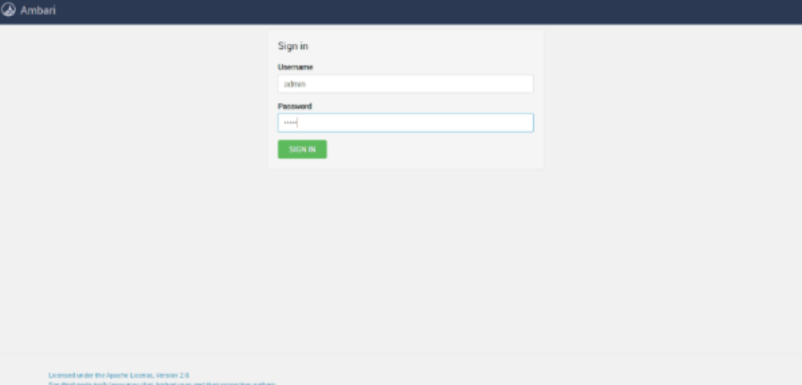

#### **组件部署**：

##### ****1、Select Version****

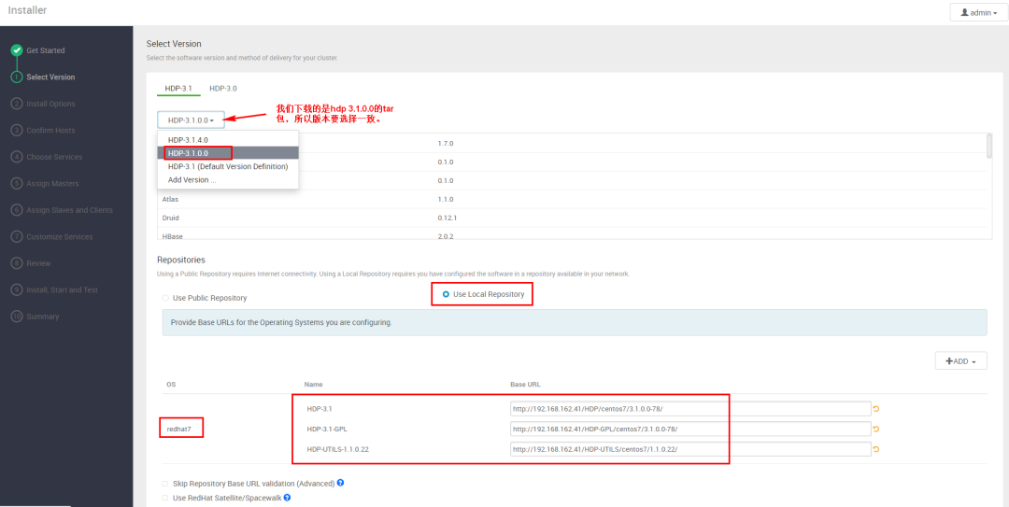

##### ****Install Options****

在 Target Hosts 里面，填写规划的 ambari-agent 主机列表，填写主机名即可。

在下面的输入框内，填写 ambari-server 所在主机的 ssh 私钥，就是 ~/.ssh/id\_rsa 文件的内容，粘贴到下面的输入框内。

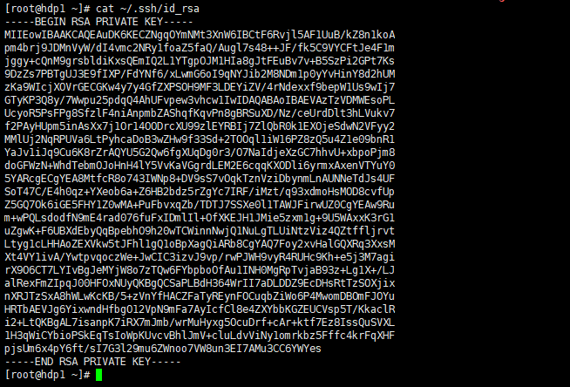

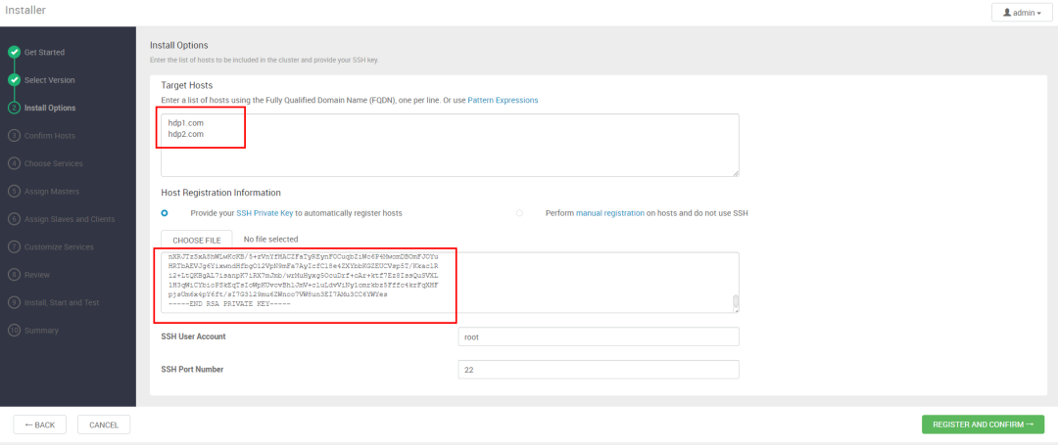

##### ****3、Choose Services****

在这一步，选择 hadoop 服务。

##### ****4、Assign Masters****

分配 master，将所选服务的 master 角色组件，选择安装在那台机器上。根据cpu、内存、磁盘等指标考虑。

##### ****5、Assign Slaves and Clients****

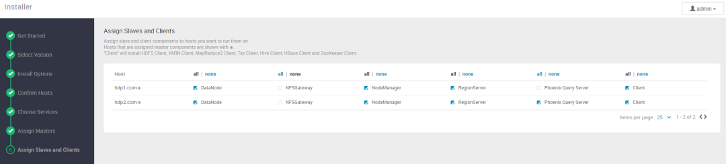

### （三）优势

1. **成熟稳定**：历经多年社区验证，支持大规模集群（300 + 节点）部署，日处理数据量可达 4000 亿条，适合高并发离线数据处理。
2. **操作友好**：可视化界面降低运维复杂度，支持批量节点配置、服务启停及版本升级，提升集群管理效率。
3. **兼容性强**：支持 Rocky Linux、openEuler 等主流 Linux 发行版，适配 Java 17 及 MySQL 8 等新版本依赖，兼容旧硬件环境。

### （四）局限

1. **架构陈旧**：依赖传统虚拟机部署，资源利用率低于容器化方案，横向扩展能力受限于物理节点配置。
2. **社区支持弱化**：2022 年 Ambari 宣布停止主动开发（仅维护 3.0 版本），长期使用存在技术支持断层风险。

### （五）适用场景

1. 传统企业需稳定可靠的 Hadoop 集群管理，对云原生技术需求不高的场景。
2. 预算有限，优先考虑开源方案，且数据规模未达超大规模的场景。

## 三、方案三：CDH or CDP商用版本部署方案

### （一）架构设计

CDH 、 CDP 由 Cloudera 提供企业级支持，功能类似，下面以CDH介绍，集成 Hadoop 生态组件与 Cloudera Manager 管理工具，架构包含：

1. **Cloudera Manager**：提供集群全生命周期管理，支持自动化部署、升级、性能调优及安全配置。
2. **CDH 组件**：预集成 HDFS、Hive、Spark、Flume 等组件，支持 Kerberos 认证、数据加密及审计日志管理。
3. **企业级功能**：包含 Sentry 权限管理（细粒度数据访问控制）、Navigator 审计（操作日志追踪）、Atlas 元数据管理等治理工具。
4. 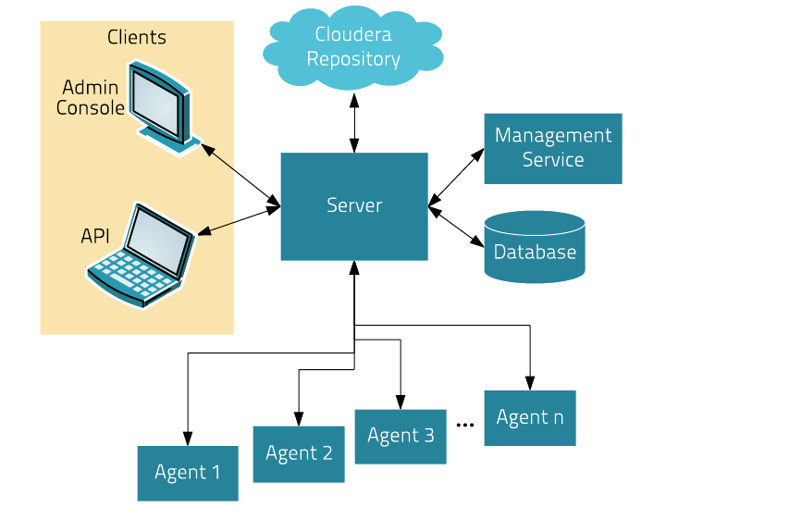

### 部署步骤

#### 1.环境准备：

##### 1.配置主机host[​](https://datasophon.github.io/datasophon-website/docs/current/%E5%BF%AB%E9%80%9F%E5%BC%80%E5%A7%8B/%E5%87%86%E5%A4%87%E7%8E%AF%E5%A2%83" \l "%E9%85%8D%E7%BD%AE%E4%B8%BB%E6%9C%BAhost" \o "标题的直接链接)

根据各节点ip地址规划更改对应的主机名

# 分别在各服务器上执行hostnamectl

172.28.54.188 # hostnamectl set-hostname cm-server

172.28.54.189 # hostnamectl set-hostname agent01

172.28.54.190 # hostnamectl set-hostname agent02

172.28.54.191 # hostnamectl set-hostname agent03

##### 2.免密登录配置

部署机器中，大数据服务主节点与从节点之间需免密登录。

生成ssh 秘钥： ssh-keygen -m PEM -t rsa ，一路回车。

执行 ssh-copy-id 目标主机。

##### 3.环境要求

JDK环境需安装。mysql版本为5.7.X。

#### 安装Cloudera Manager服务器和启动

# 配置cloudera-cdh源和cloudera-manager源

# cloudera-manager

wget http://archive.cloudera.com/cm5/redhat/6/x86\_64/cm/cloudera-manager.repo

# cloudera-cdh

wget https://archive.cloudera.com/cdh5/redhat/6/x86\_64/cdh/cloudera-cdh5.repo

# 安装jdk和cloudera-manager

sudo yum install oracle-j2sdk1.7 -y

sudo yum install cloudera-manager-daemons cloudera-manager-server -y

# /etc/init.d/cloudera-scm-server restart

Stopping cloudera-scm-server: [ OK ]

Starting cloudera-scm-server: [ OK ]

# 查看日志是否有报错，根据报错修改，然后再重新启动

tailf /var/log/cloudera-scm-server/cloudera-scm-server.log

#### **3.页面访问&集群安装**

##### **1.登陆URL**

[http://192.168.x.x:7180](https://cloud.tencent.com/developer/tools/blog-entry?target=http://192.168.1.137:7180/&objectId=1010419&objectType=1&isNewArticle=undefined) （ admin / admin ）

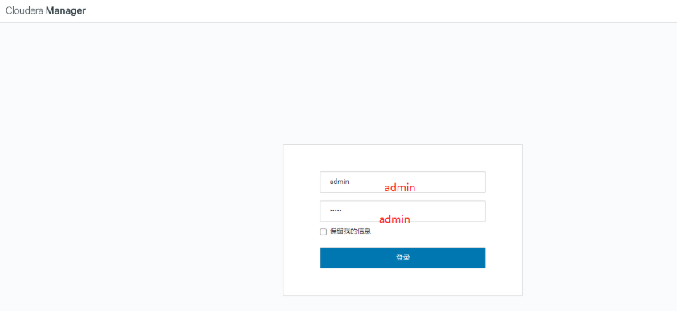

##### **2.选择CM版本**

选择版本后，再次有欢迎页面，无需操作，点击继续即可；

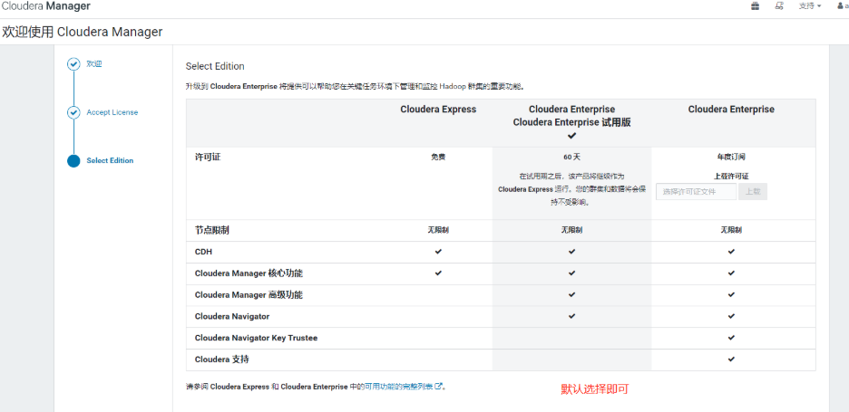

##### **设置集群名称**

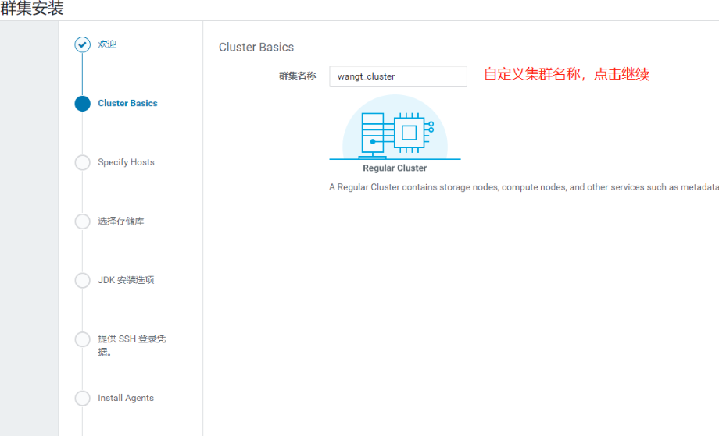

##### **4.勾选管理节点**

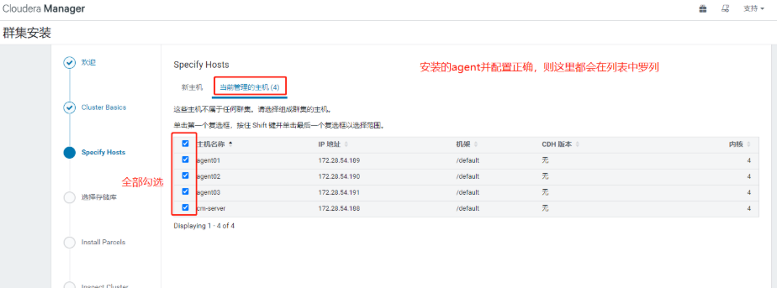

##### **5.CDH parcel 版本**

选择版本后，Clouder Manager Server 会将 parcel 解压，分发，安装到每一台选择 Clouder Manager Agent 的服务器；需要耐心等待进度完成后才可点击下一步。

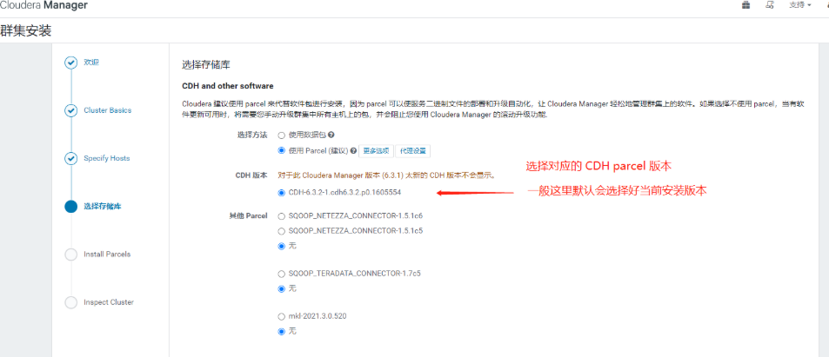

##### **6.检查服务器部署环境**

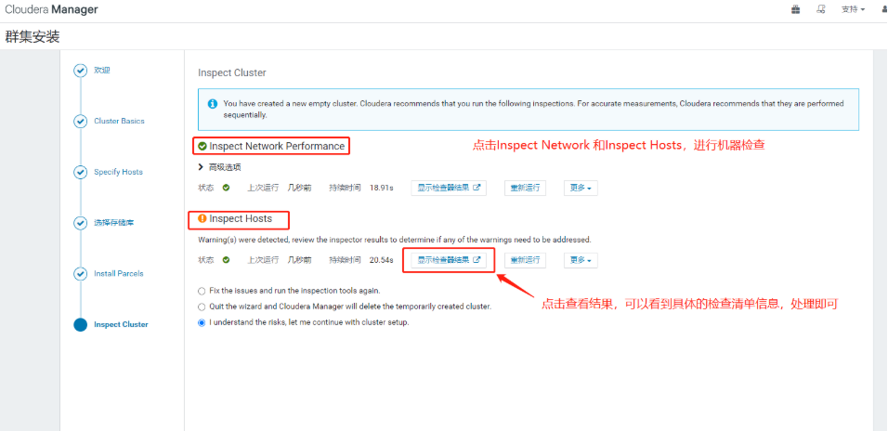

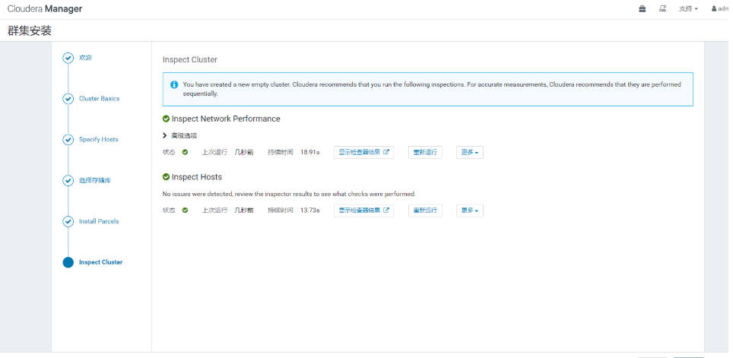

##### **7.选择部署组件**

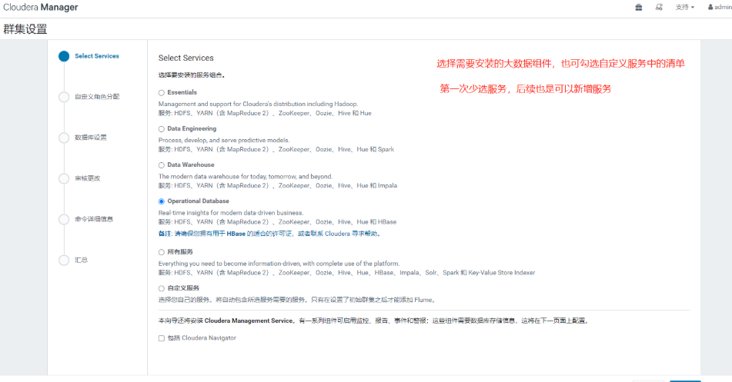

##### **集群各节点角色分配**

默认设置

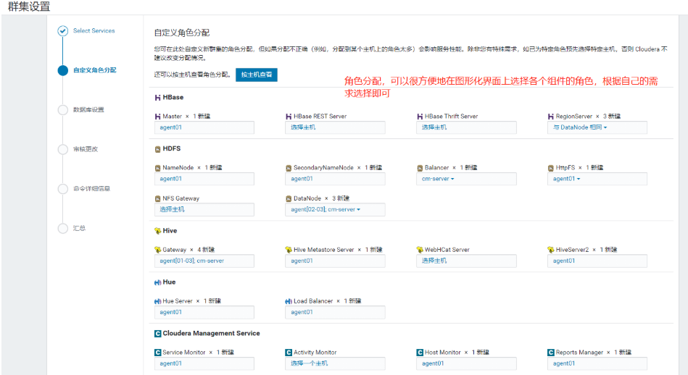

##### **9.集群数据库配置**

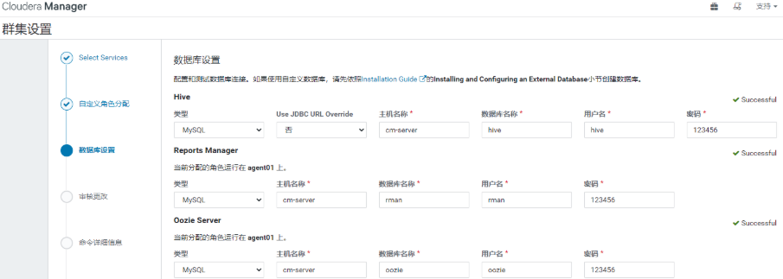

##### **10.集群组件安装部署**

等待各组件安装完成

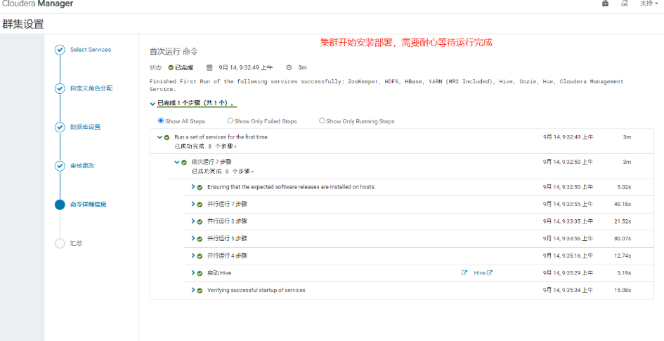

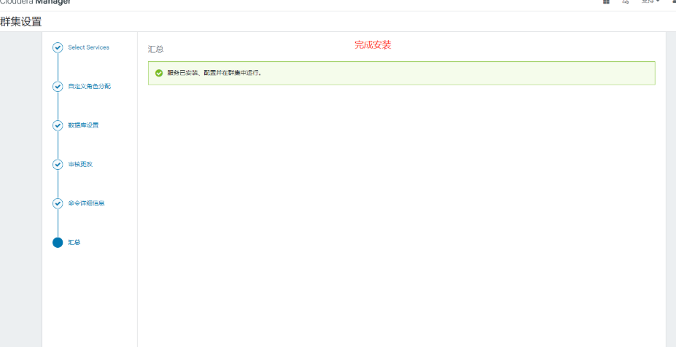

##### 11.登陆 Clouder Manager 管理界面

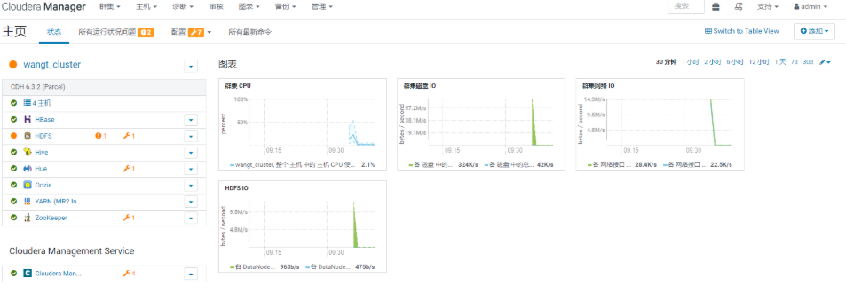

#### 4.组件部署

新增flume服务，勾选flume，然后选择角色分配部署节点，继续

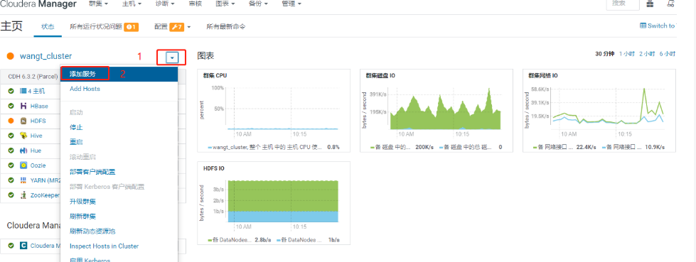

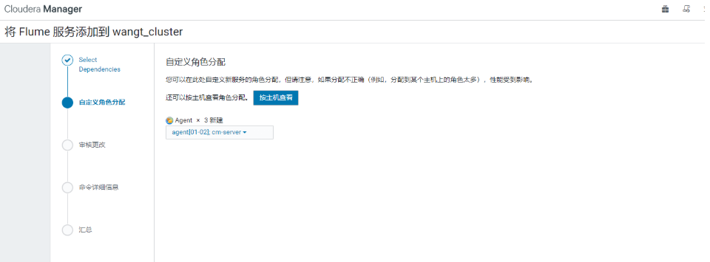

部署汇总，点击完成

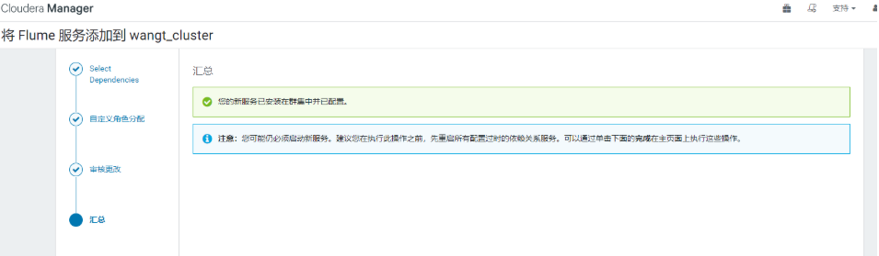

启动服务

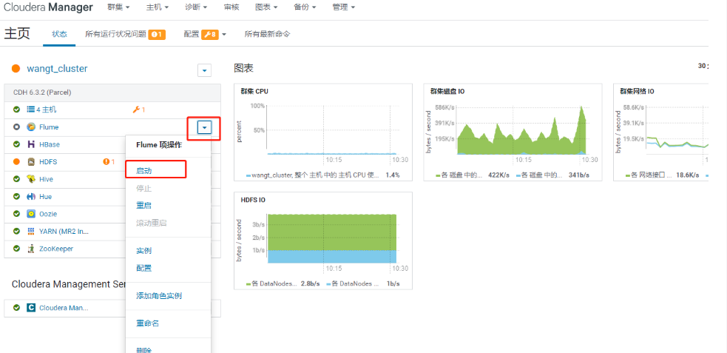

启动完成页面

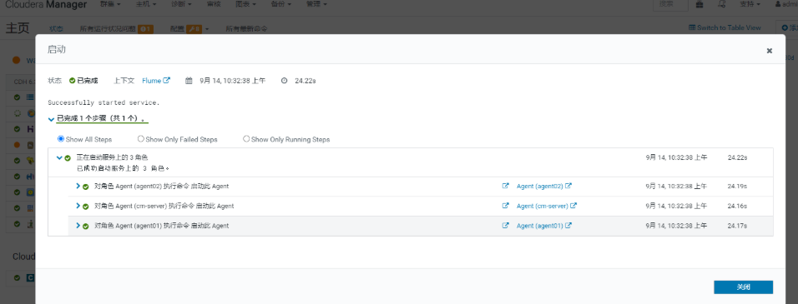

### （三）优势

1. **稳定性保障**：经过 Cloudera 严格测试与优化，支持金融、医疗等对数据可靠性要求极高的行业，故障恢复机制成熟。
2. **技术支持**：Cloudera 提供 7×24 小时专业技术支持，快速响应集群故障、版本升级及定制化需求。
3. **功能全面**：集成数据治理、安全合规等企业级特性，满足 GDPR、等保三级等合规要求，降低审计成本。

### （四）局限

1. **成本高昂**：企业版授权费用按节点数收取（单节点年费用约 1-2 万元），超大规模集群年成本可达数十万元。

| **成本类型** | **配置要求** | **7节点估算成本（年）** |
| --- | --- | --- |
| ​****​硬件成本​****​ | 中端服务器（32核/128GB/4TB×7） | 12万–20万人民币 |
| ​****​CDH订阅费​****​ | 标准版（基础支持） | 5万–15万人民币 |
| ​****​运维成本​****​ | 专职运维人力、电费、机房 | 约5万–10万人民币 |

1. **灵活性受限**：升级需依赖 Cloudera 发布周期，自定义组件集成难度较高，技术演进受限于厂商路线。

### （五）适用场景

1. 大型企业对数据稳定性、安全性及合规性要求极高，且预算充足的场景。
2. 需快速落地成熟方案，不进行二次开发资源的企业。

## 四、方案对比与总结

### （一）对比表格

|  |  |  |  |
| --- | --- | --- | --- |
| **维度** | **Datasophon** | **Ambari** | **CDH 商用版** |
| **部署复杂度** | 中（需掌握 Kubernetes 集群管理） | 低（可视化向导式操作） | 低（Cloudera Manager 图形化部署） |
| **资源利用率** | 高（容器化调度，资源按需分配） | 中（虚拟机部署，资源隔离性较好） | 中（物理机 / 虚拟机部署，依赖硬件配置） |
| **扩展性** | 优（支持秒级弹性扩缩容） | 良（需手动调整节点配置，扩展周期较长） | 优（自动化节点添加与负载均衡） |
| **维护成本** | 中（自动化运维工具减少人工干预） | 低（开源免费，社区资源丰富） | 高（商业授权费用 + 专业运维团队成本） |
| **技术支持** | 社区版免费 + 企业版付费支持 | 社区维护（3.0 版本有限更新） | 厂商级 7×24 小时技术支持 |
| **适用场景** | 云原生架构、混合负载、弹性资源需求 | 传统架构、中小型集群、低成本预算 | 大型企业、高稳定性要求、强合规性场景 |

### （二）决策

1. **优先云原生转型**：公司有云原生支持,且需融合离线批处理与实时分析（如 Doris 加速查询），Datasophon 是最佳选择，可提升资源利用率与敏捷性。
2. **平衡成本与稳定性**：中小型企业或传统架构用户可选择 Ambari，但需注意社区维护风险，适合数据规模中等、技术迭代较慢，短期项目的场景。
3. **追求企业级可靠性**：正常是金融、医疗、政府等对数据安全与合规要求极高的行业，CDH 商用版凭借成熟的技术支持与治理功能，是首选方案。